CÔNG TY CỔ PHẦN 9PAY



HƯỚNG DẪN SỬ DỤNG
MERCHANT VIEW

- ATM Card
- Credit Card
- E-wallet
- Invoice
- Disbursement

CÔNG TY CỔ PHẦN 9PAY
NĂM 2022

MỤC LỤC
I. TỔNG QUAN 3
1. Mục đích 3
2. Đối tượng sử dụng 3
3. Điều kiện sử dụng 3
4. Khái niệm và Thuật ngữ 3
II. HƯỚNG DẪN SỬ DỤNG 5
1. Đăng nhập tài khoản và đăng ký bảo mật 2 lớp 5
a. Đăng nhập tài khoản: 5
b. Đăng ký bảo mật 2 lớp: 5
2. Thông tin Tài khoản 7
a. Thông tin ĐVCNTT 7
b. Thay đổi mật khẩu tài khoản Merchant view 7
3. Quản lý tài khoản Member 8
a. Xem danh sách tài khoản Member 8
b. Thêm mới tài khoản Member 9
c. Đổi mật khẩu tài khoản Member 10
d. Phân quyền tài khoản member 10
4. Quản lý Profile 11
a. Xem danh sách profile 11
b. Thêm mới profile 11
5. Hệ thống hóa đơn 12
a. Xem danh sách và tra cứu hóa đơn 12
b. Các nút Hành động trong danh sách hóa đơn 13
c. Tạo hóa đơn 15
6. Quản lý giao dịch 17
a. Tra cứu giao dịch 17
b. Xem thống kê biến động số dư 19
7. Quản lý hoàn tiền 19
a. Xem yêu cầu hoàn tiền 19
b. Tạo yêu cầu hoàn tiền 20
8. Dashboard 22

- TỔNG QUAN

Mục đích
Hướng dẫn ĐVCNTT quản lý và thao tác các chức năng được cung cấp trên trang quản trị Merchant view.

Đối tượng sử dụng
Đối tượng sử dụng Merchant view là các ĐVCNTT đã ký hợp đồng triển khai dịch vụ Cổng thanh toán 9Pay.

Điều kiện sử dụng
- ĐVCNTT có tài khoản đăng nhập trên trang quản trị Merchant view do Công ty cổ phần 9Pay cung cấp tại địa chỉ: https://business.9pay.vn (tài khoản được cung cấp cho ĐVCNTT khi bàn giao hợp đồng đã ký hai bên)
- Có máy tính kết nối internet.

Khái niệm và Thuật ngữ
STT | Thuật ngữ | Mô tả
1 | ĐVCNTT | Đơn vị chấp nhận thanh toán hay còn gọi là merchant: là doanh nghiệp/hộ kinh doanh cá thể chấp nhận thanh toán cổng thanh toán 9Pay
2 | Tài khoản Merchant view  (tài khoản đại lý) | Là tài khoản được tạo trên hệ thống Cổng thanh toán 9Pay. Thực hiện các chức năng nghiệp vụ của Cổng thanh toán trên hệ thống Merchant view
3 | Tài khoản Member  ( tài khoản thành viên) | Là tài khoản thành viên được ĐVCNTT tạo. Có chức năng thực hiện một hoặc nhiều nghiệp vụ của Cổng thanh toán trên Merchant view (theo phân quyền của tài khoản Merchant view)
4 | Tài khoản  Master Merchant  ( tài khoản tổng đại lý) | Là tài khoản được tạo trên hệ thống Cổng thanh toán 9Pay, thực hiện chức năng view thông tin của tài khoản Merchant.
5 | Tài khoản  SubMaster Merchant  ( tài khoản tổng đại lý phụ) | Là tài khoản được được ĐVCNTT tạo, có chức năng view thông tin của 1 hoặc nhiều tài khoản Merchant (theo phân quyền của Master Merchant)
6 | Ví điện tử 9Pay | Ví điện tử do Công ty Cổ phần 9Pay xây dựng và quản lý, là một tài khoản online dùng để thanh toán các giao dịch trực tuyến
7 | ATM Card | Thẻ Nội địa
8 | Credit Card | Thẻ Quốc tế (Visa/Master/JCB)
9 | Invoice | Hay còn gọi là Thanh toán hóa đơn: là PTTT mà ĐVCNTT có thể sử dụng tài khoản Merchant view để tạo hóa đơn thanh toán. Khách hàng thanh toán dịch vụ/sản phẩm thông qua hóa đơn này.
10 | Profile | Là hồ sơ được ĐVCNTT tạo ra tương ứng với các chi nhánh hoặc nhà cung cấp thuộc ĐVCNTT đó.  Khi tạo hóa đơn, Merchant có thể lựa chọn Profile mong muốn.
11 | Mã giới thiệu | Hay còn được gọi là mã mời đăng ký Cổng thanh toán. Mỗi ĐVCNTT có tương ứng với 1 mã giới thiệu.  VD: 9PAYxv6y

HƯỚNG DẪN SỬ DỤNG

Đăng nhập tài khoản và đăng ký bảo mật 2 lớp

Đăng nhập tài khoản:
- Bước 1: Truy cập trang quản trị Merchant view tại địa chỉ: https://business.9pay.vn
- Bước 2: Nhập User và Password rồi chọn Đăng nhập
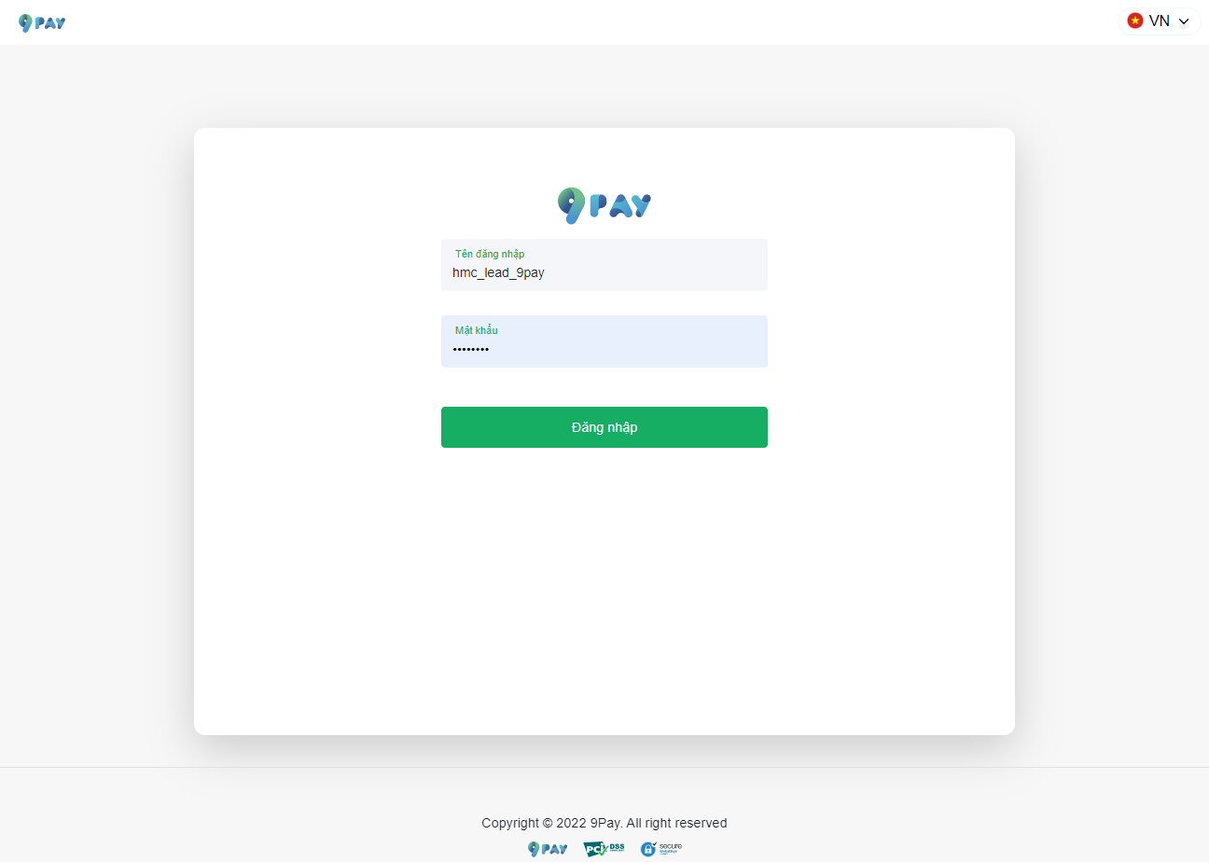

Đăng ký bảo mật 2 lớp:
- Bước 1: Cài đặt ứng dụng Google Authenticator tại đây hoặc tải app Google Authenticator trên điện thoại (nếu chưa có).
- Bước 2: Tại trang Merchant view, từ menu đầu trang chọn Tài khoản > Thông tin tài khoản
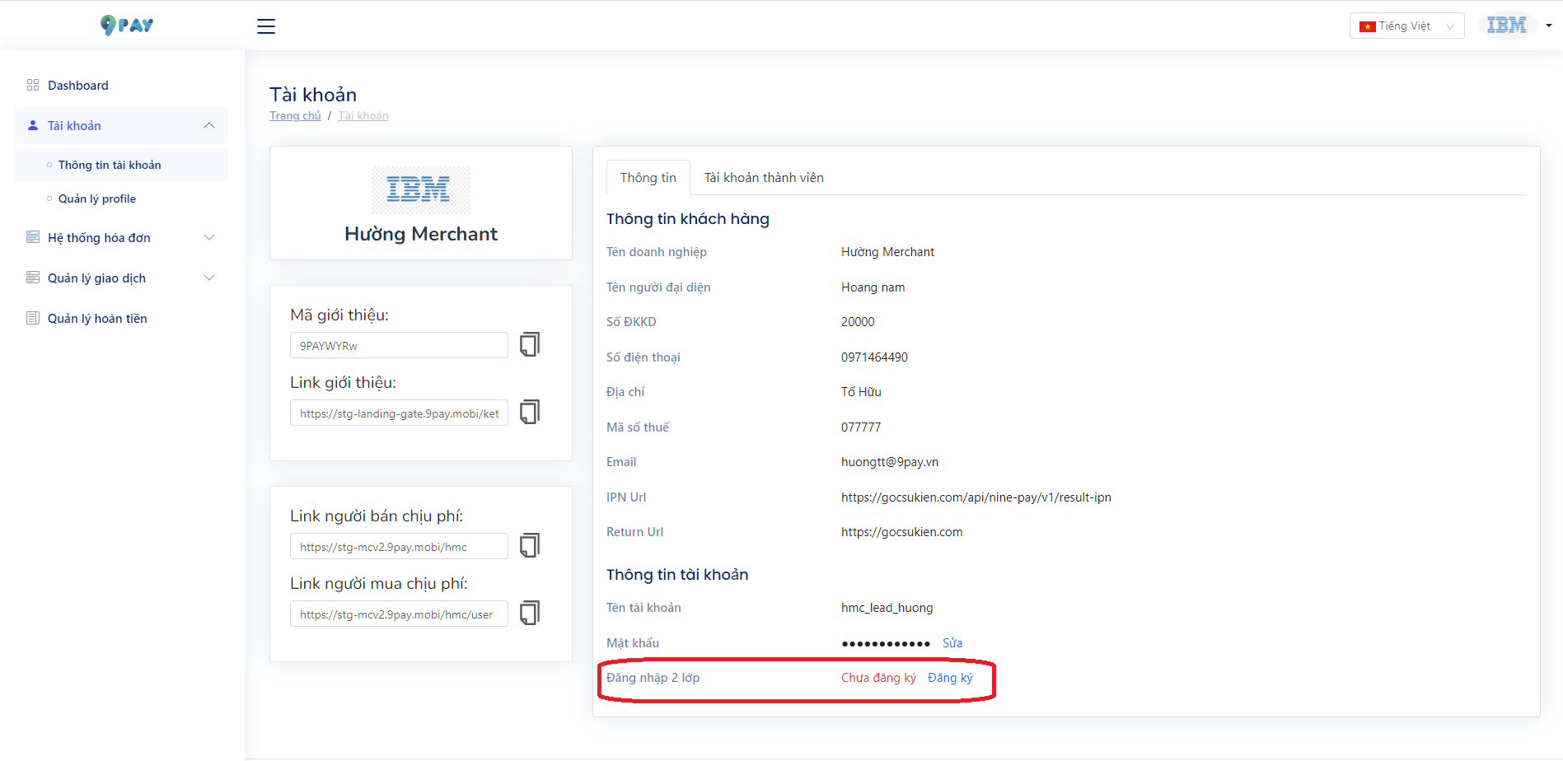
- Bước 3: Chọn nút Đăng ký trong phần đăng nhập 2 lớp. Màn hình chuyển về trang hướng dẫn sử dụng ứng dụng Google Authenticator. Thực hiện đăng ký cho thiết bị theo hướng dẫn. Sau đó nhập mã xác thực và chọn Xác nhận.
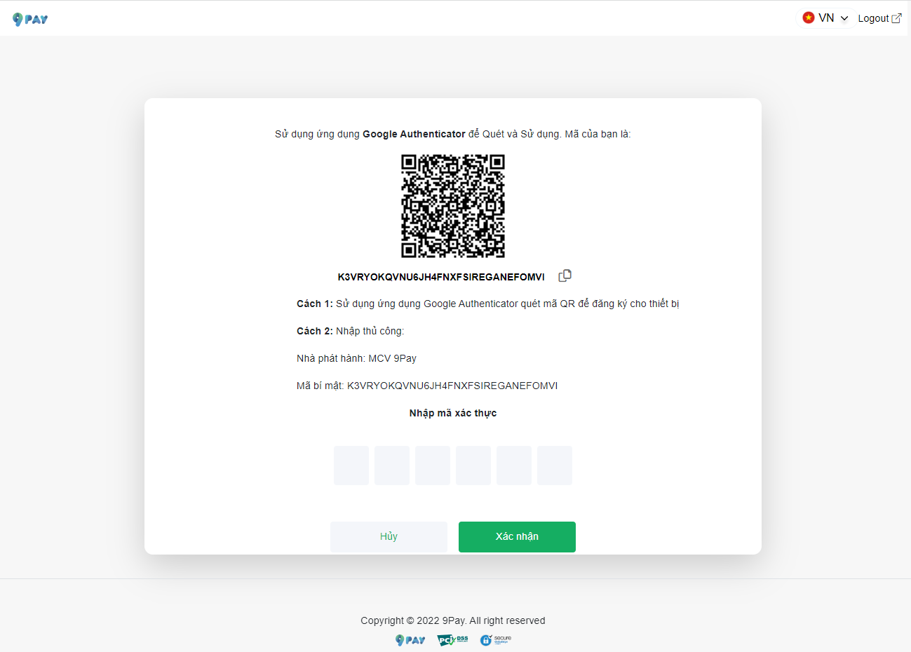
- Bước 4: Hoàn thành.
Sử dụng OTP tại Google Authenticator để đăng nhập lớp bảo mật thứ 2 trong những lần đăng nhập Merchant view tiếp theo.

Thông tin Tài khoản

Thông tin ĐVCNTT
- Đường dẫn: Từ menu đầu trang chọn Tài khoản > Thông tin tài khoản để xem thông tin ĐVCNTT
- Màn hình Tài khoản bao gồm các thông tin:
- Thông tin doanh nghiệp
- Thông tin tài khoản
- Link thanh toán
- Mã giới thiệu và link giới thiệu
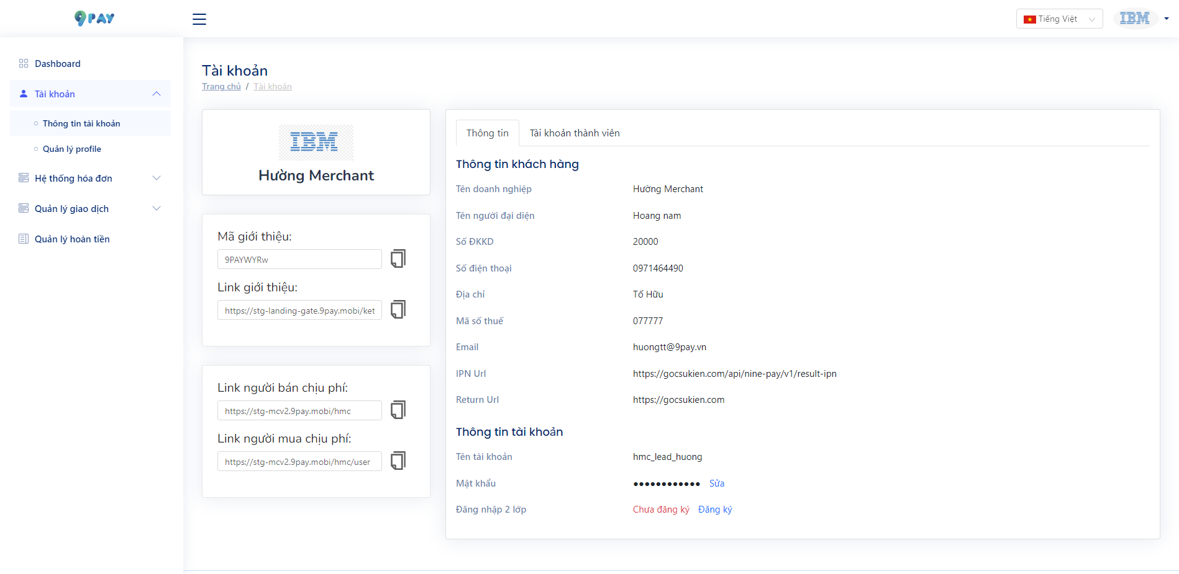

Thay đổi mật khẩu tài khoản Merchant view
- Bước 1: Từ màn hình Tài khoản, ở dòng Mật khẩu của tài khoản Admin chọn chức năng Sửa
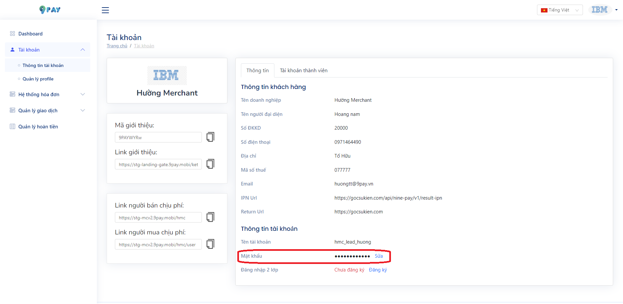
- Bước 2: Nhập mật khẩu hiện tại, mật khẩu mới và nhấn nút Lưu. Màn hình thông báo cập nhật mật khẩu tài khoản thành công.
Lưu ý:
- Mật khẩu phải có chữ thường, chữ hoa, số và một hoặc nhiều ký tự @$!%*#?&
- Mật khẩu có tối thiểu 8 ký tự
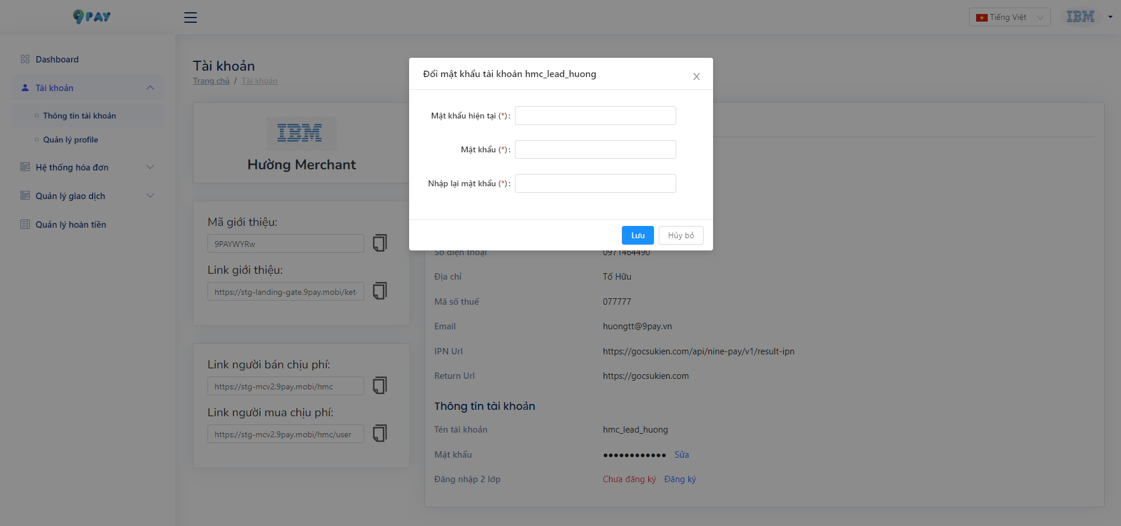

Quản lý tài khoản Member

Xem danh sách tài khoản Member
- Từ menu đầu trang chọn Tài khoản > Thông tin tài khoản > Tài khoản thành viên, Admin có thể xem danh sách tài khoản Member đã được tạo.
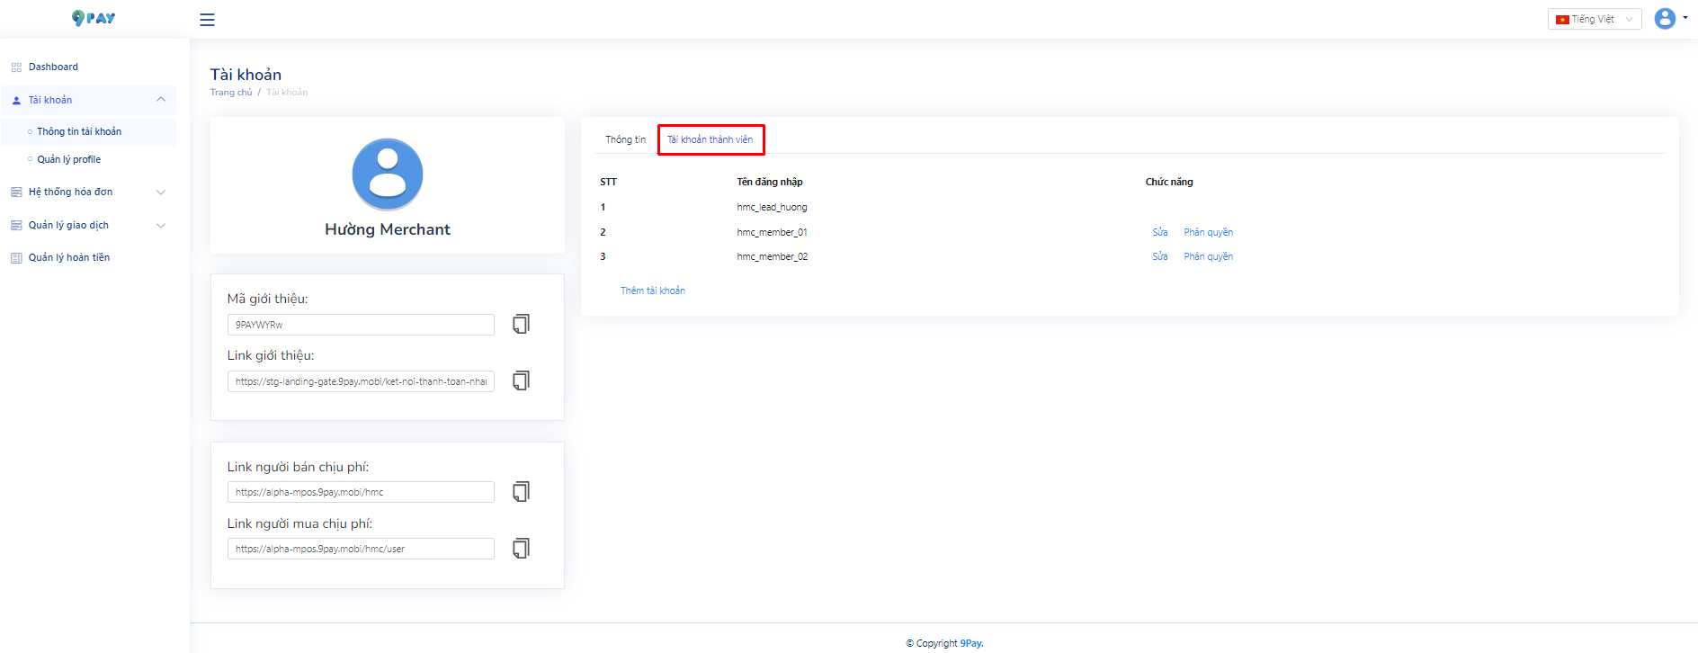

Thêm mới tài khoản Member
- Bước 1: Từ menu đầu trang chọn Tài khoản > Thông tin tài khoản > Tài khoản thành viên, nhấn nút Thêm tài khoản để thêm mới tài khoản Member.
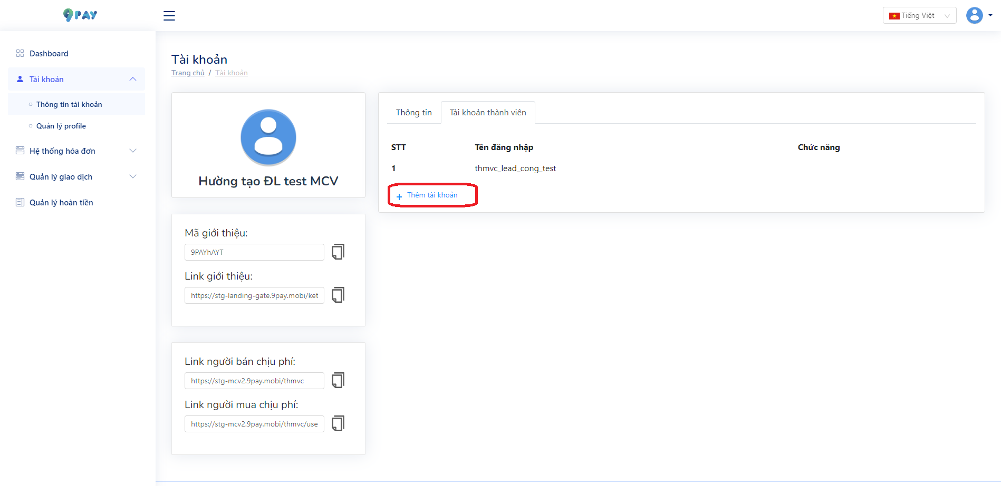
- Bước 2: Nhập các thông tin bắt buộc và nhấn nút Lưu. Màn hình thông báo hệ thống tạo tài khoản Member thành công.
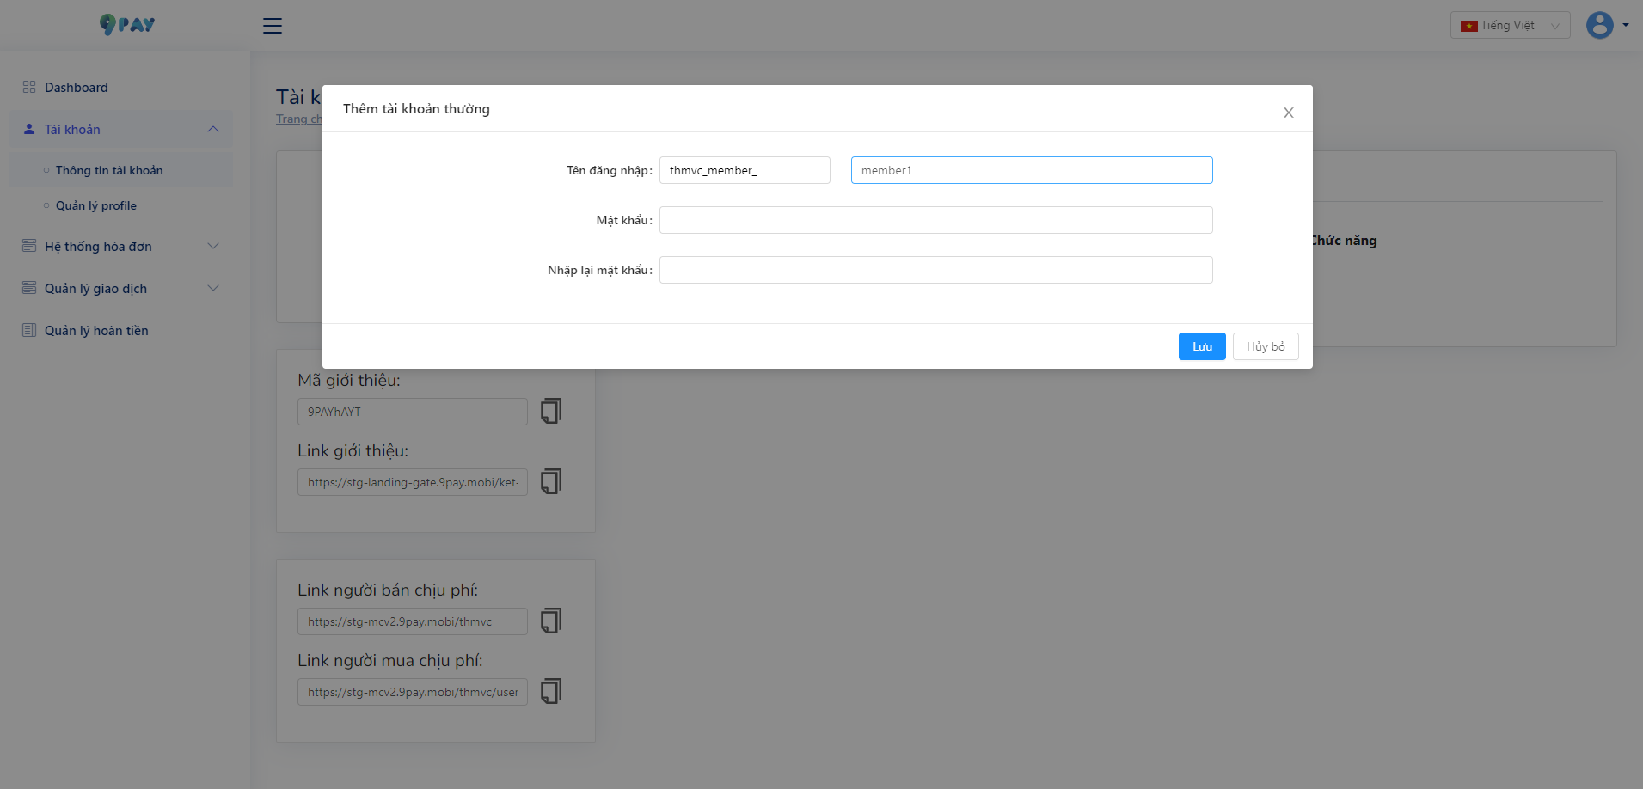
Lưu ý:
- Mỗi tài khoản Merchant view chỉ được tạo 5 tài khoản Member.
- Mật khẩu phải có chữ thường, chữ hoa, số và một hoặc nhiều ký tự @$!%*#?&
- Mật khẩu có tối thiểu 8 ký tự

Đổi mật khẩu tài khoản Member
- Bước 1: Từ menu đầu trang chọn Tài khoản > Thông tin tài khoản > Tài khoản thành viên, chọn chức năng Sửa tài khoản member tương ứng.
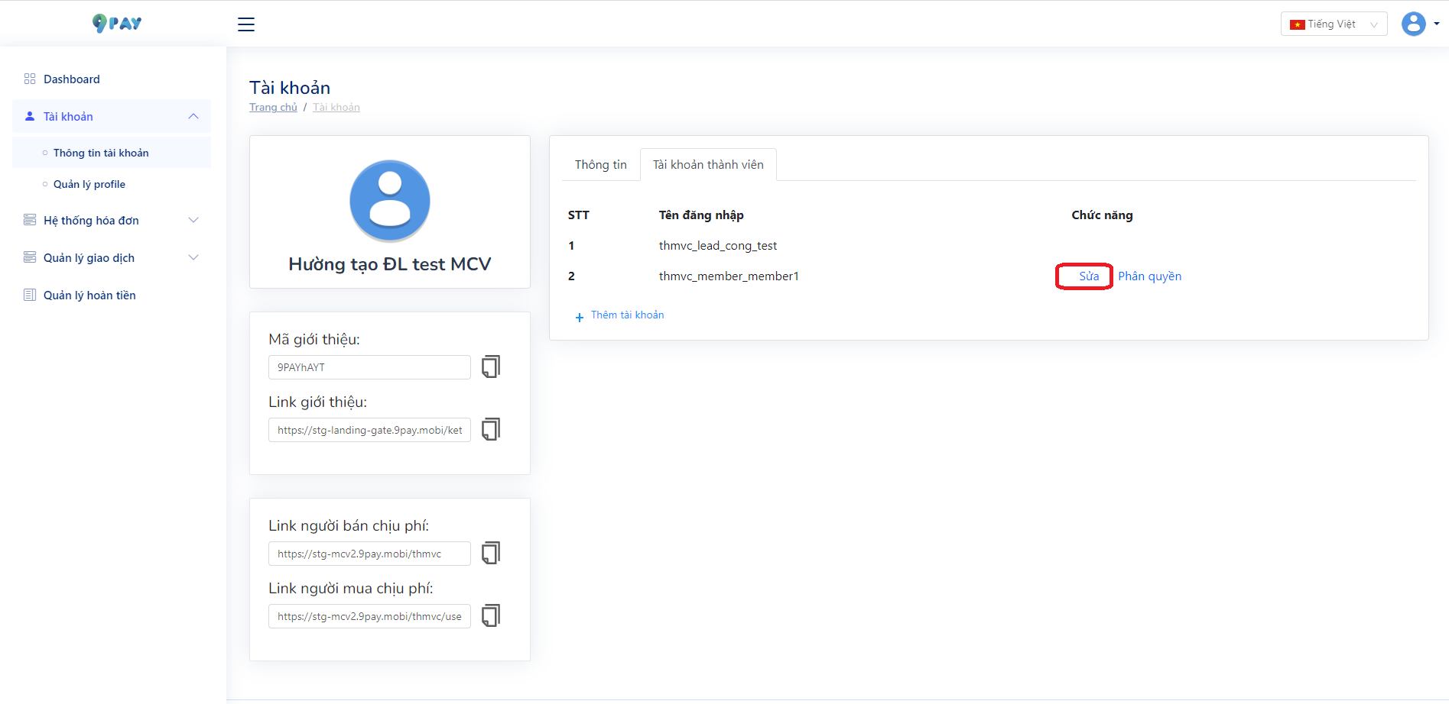
- Bước 2: Nhập mật khẩu mới và nhấn nút Lưu. Màn hình thông báo đổi mật khẩu thành công.
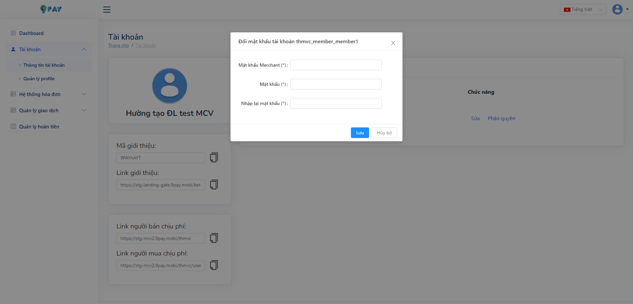

Phân quyền tài khoản member
- Bước 1: Từ menu đầu trang chọn Tài khoản > Thông tin tài khoản > Tài khoản thành viên, nhấn nút Phân quyền để thêm quyền mới cho tài khoản Member.
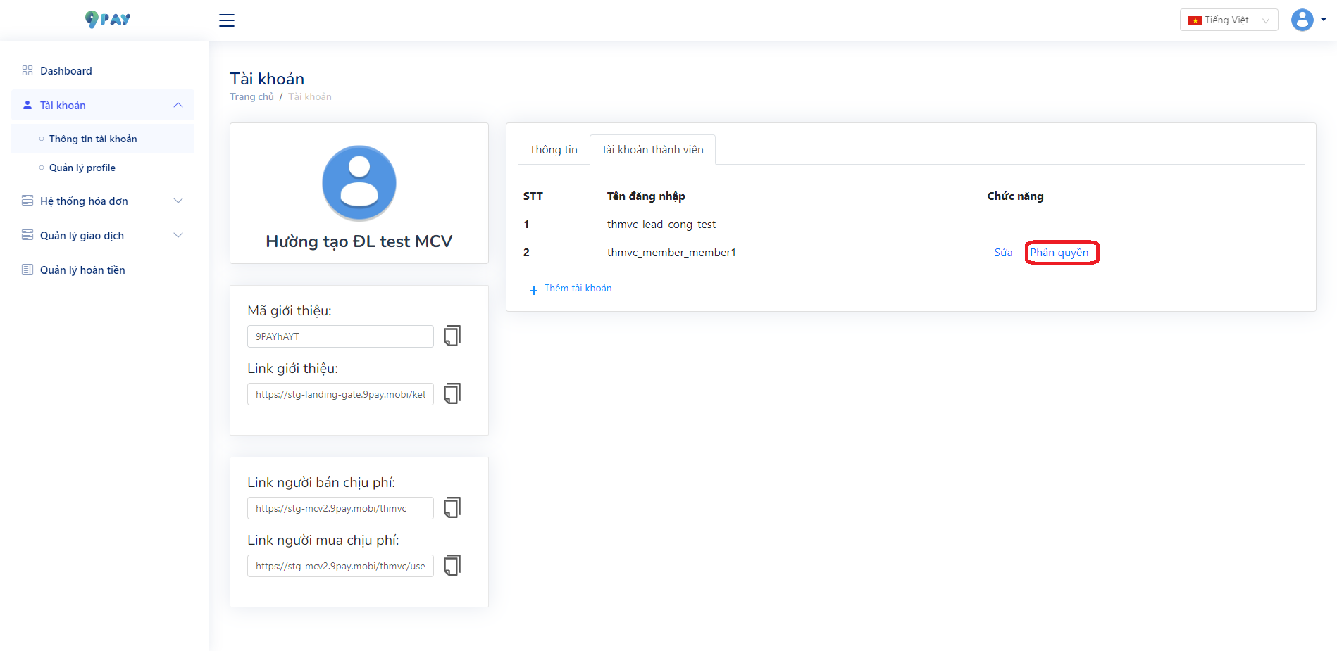
- Bước 2: Tích chọn các quyền cho member sau đó bấn nút Lưu. Màn hình thông báo tạo phân quyền thành công
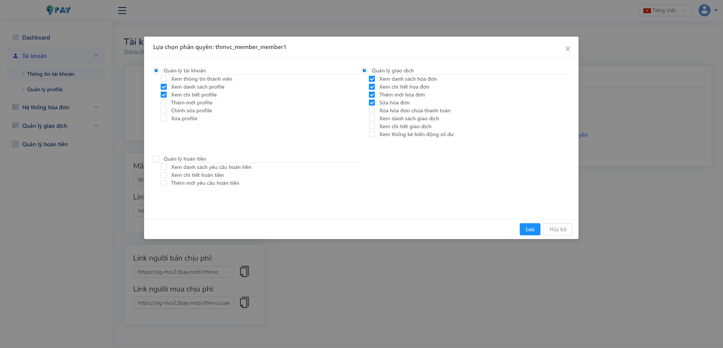

Quản lý Mpos
Từ menu đầu trang chọn Quản lý Mpos > Thông tin Mpos, màn hình hiển thị các thông tin hiển thị trên Mpos để cài đặt theo MC.
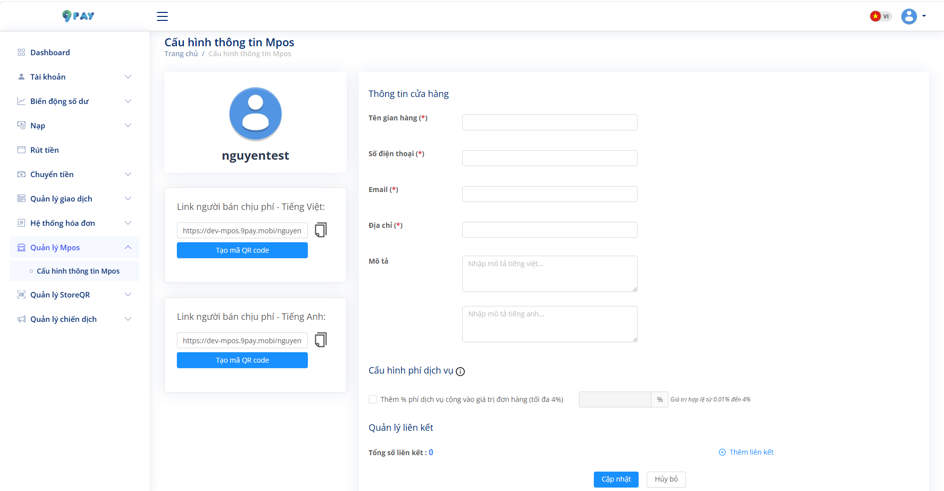

Link thanh toán Mpos:
Link thanh toán Mpos có được chia tổng cộng 4 link, trong đó:
- Link Mpos tiếng Việt gồm:
- Link người bán chịu phí - Tiếng Việt
- Link Mpos tiếng Anh gồm:
- Link người bán chịu phí - Tiếng Anh
Merchant có thể thuận tiện sử dụng theo mục đích kinh doanh cho từng đối tượng khách hàng trong và ngoài nước.

Thông tin cửa hàng:
- Số điện thoại ( bắt buộc) : Chỉ nhập số - tối thiểu 6 ký tự, tối đa 20 ký tự.
- Email ( bắt buộc): Chỉ nhập text, có ký tự “@” và “.” và tối đa 255 ký tự.
- Địa chỉ ( bắt buộc): Chỉ nhập text, tối đa 255 ký tự.
- Mô tả ( không bắt buộc): có 2 phần nhập mô tả kèm ghi chú.
  - Nhập mô tả tiếng việt: Khi nhập mô tả phần này sẽ hiển thị trên link Mpos bản tiếng việt.
  - Nhập mô tả tiếng anh: Khi nhập mô tả phần này sẽ hiển thị trên link Mpos bản tiếng anh.

Quản lý liên kết:
Chức năng này sẽ giúp Merchant gắn biolink các trang mạng xã hội của Merchant nhằm mục đích quảng cáo và tăng độ tin tưởng khi user thanh toán qua Mpos.
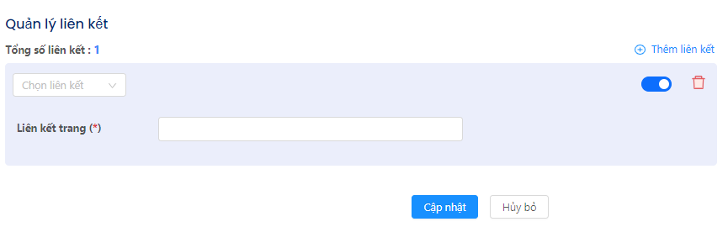- Thêm liên kết: Bấm chọn sẽ hiện form để Merchant điền các thông tin biolink mà Merchant sử dụng.
- Chọn liên kết: Bấm chọn dropdown các trang mạng xã hội để Merchant chọn theo các nền tảng xã hội Merchant đang sử dụng ( Hiện có 6 option) .
- Liên kết trang ( bắt buộc): Merchant chỉ điền link truy cập các trang MXH Merchant sử dụng.
- Nút Switch: Để Merchant dễ dàng tắt ẩn hoặc hiện trên Mpos.
- Nút Xoá: Để Merchant có thể xoá liên kết đã thêm

Để cập nhật thành công hiển thị trên Mpos, Merchant cần nhấn nút “Cập nhật” để lưu các thông tin đã thêm hoặc chỉnh sửa. Nếu bấm “Huỷ bỏ” hệ thống sẽ quay về cài đặt lúc trước khi thêm hoặc chỉnh sửa.

Quản lý Profile
- Profile của Merchant được sử dụng để hiển thị linh hoạt thông tin nhà cung cấp tới khách hàng thanh toán tại website và hóa đơn.

Xem danh sách profile
- Từ menu đầu trang chọn Tài khoản > Quản lý profile, Admin có thể xem danh sách profile đã được tạo.

Thêm mới profile
- Bước 1: Từ menu đầu trang chọn Tài khoản > Quản lý profile > chọn nút Thêm mới, màn hình chuyển về trang thêm mới profile
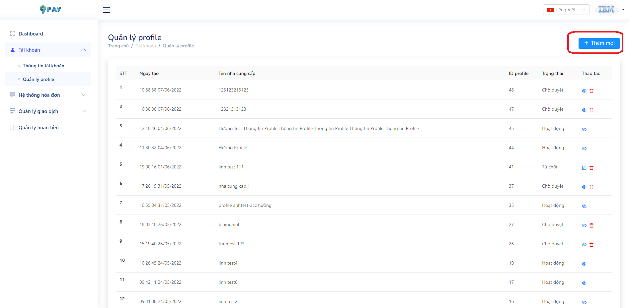
- Bước 2: Nhập các thông tin bắt buộc và bấm nút Lưu.
- Chú ý: Sau khi Lưu thành công, profile cần vận hành phía 9PAY duyệt mới có hiệu lực
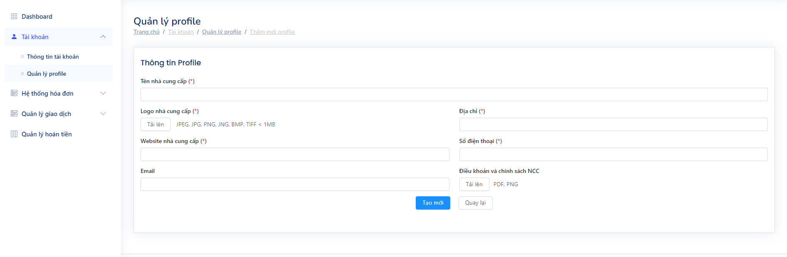

Hệ thống hóa đơn

Xem danh sách và tra cứu hóa đơn
- Từ menu đầu trang chọn Hệ thống hóa đơn > Danh sách hóa đơn, Admin có thể xem danh sách hóa đơn, các thao tác tùy thuộc vào trạng thái của hóa đơn.
- Hóa đơn Đã thanh toán: là hóa đơn đã phát sinh giao dịch thành công.
- Hóa đơn Chờ thanh toán: là hóa đơn đã phát sinh giao dịch nhưng chưa có giao dịch thành công
- Hóa đơn Chưa thanh toán: là hóa đơn chưa phát sinh giao dịch
Chú ý: ở bản Update 2.2 cho phép hóa đơn thanh toán 1 hoặc nhiều lần tùy thuộc vào merchant cài đặt
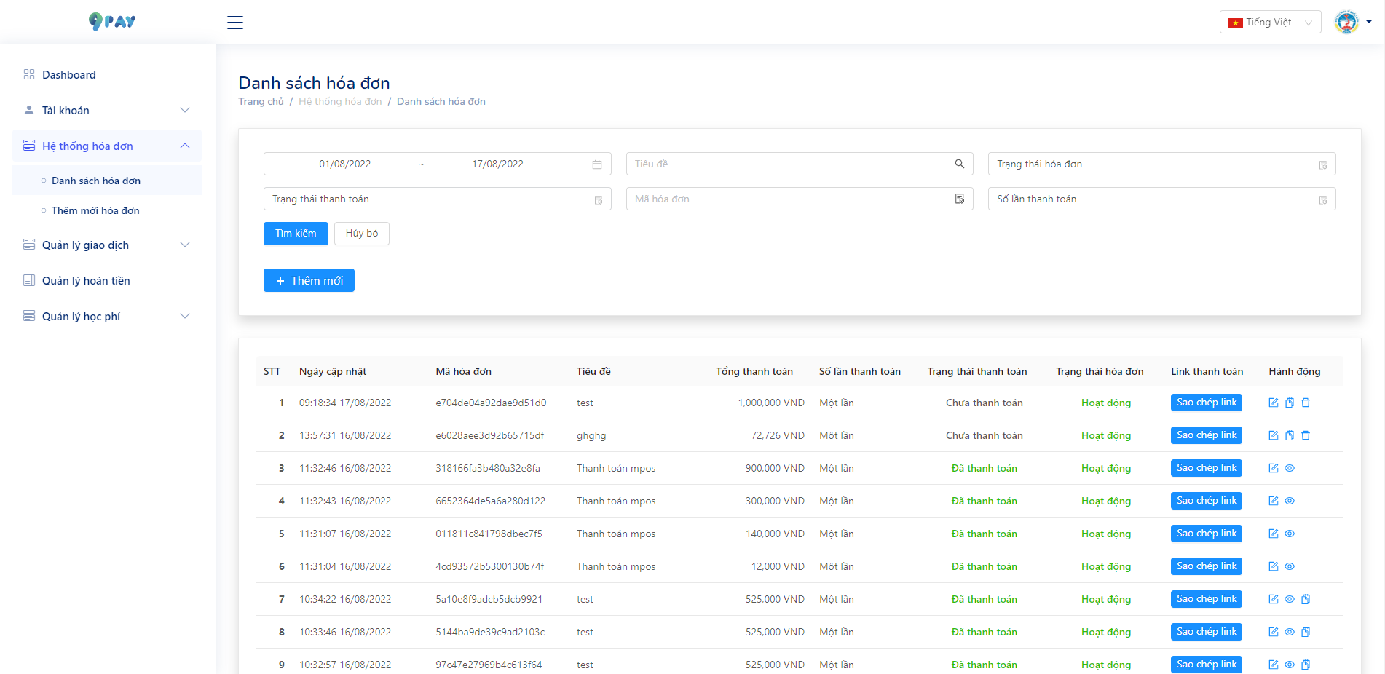

Các nút Hành động trong danh sách hóa đơn
- Nút Chi tiết hóa đơn: Khi chọn nút Chi tiết => hiển thị màn hình các thông tin chi tiết của một hóa đơn, tại đây admin có thể thực hiện các thao tác chỉnh sửa, sao chép link thanh toán hóa đơn…
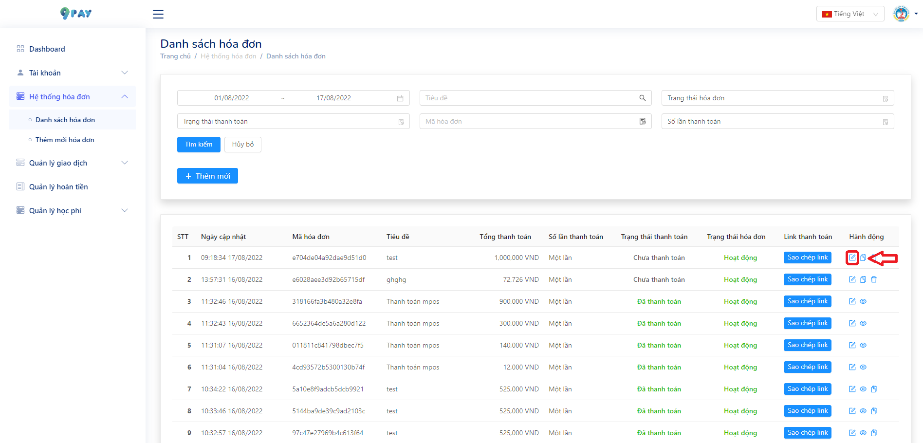
Lưu ý: chỉ các hóa đơn chưa thanh toán mới có thể chỉnh sửa thông tin trong chi tiết hóa đơn.
- Nút Tra cứu giao dịch hóa đơn: Khi chọn nút Tra cứu => hiển thị danh sách gồm các thanh toán thất bại và thanh toán thành công (nếu có)
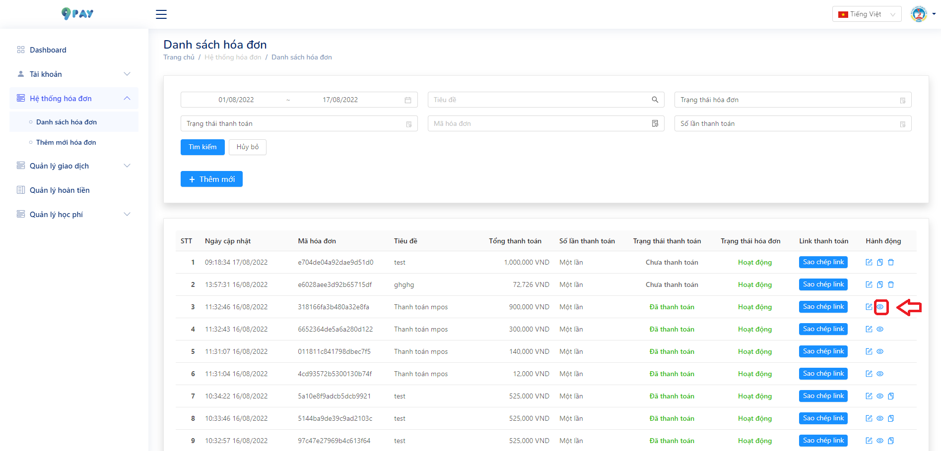
- Nút Nhân đôi hóa đơn: khi chọn nút Nhân đôi => hệ thống sẽ tạo ra 1 hóa đơn với các thông tin tương tự được điền sẵn. Hóa đơn mới được tạo ra này ở trạng thái chưa thanh toán và khác mã hóa đơn.
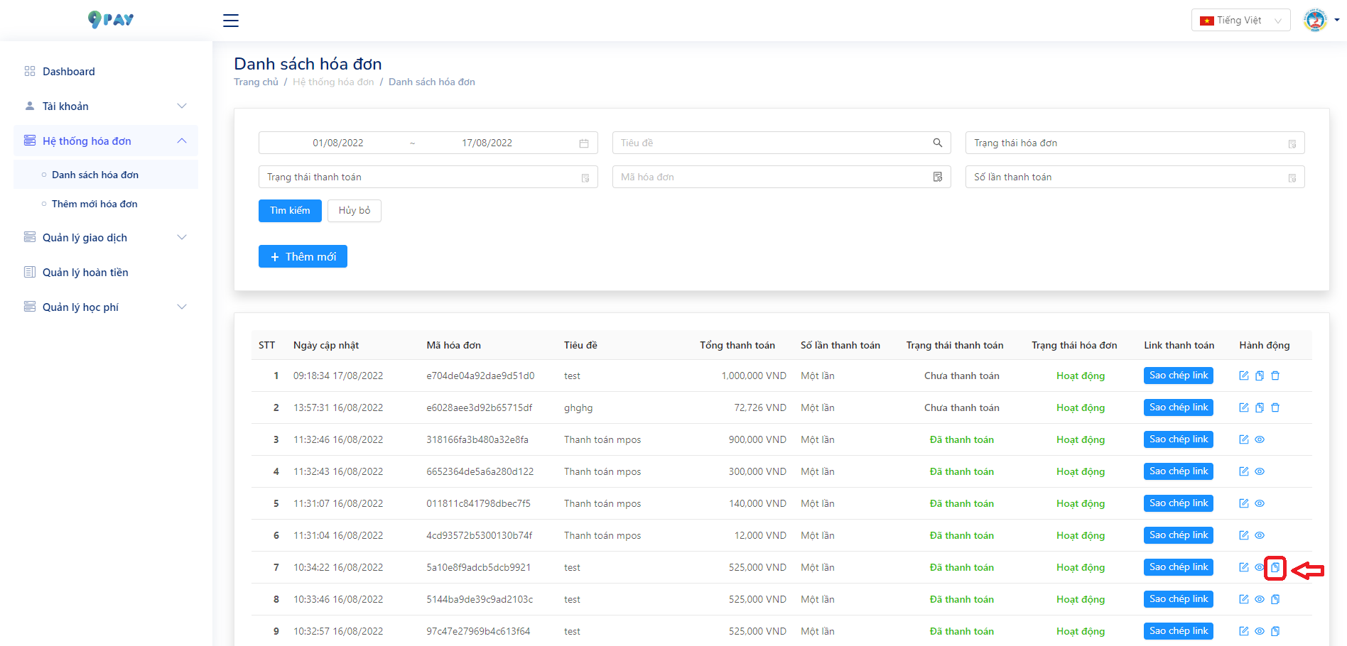
- Nút Xóa hóa đơn: Xóa hóa đơn chỉ áp dụng cho các hóa đơn chưa thanh toán.
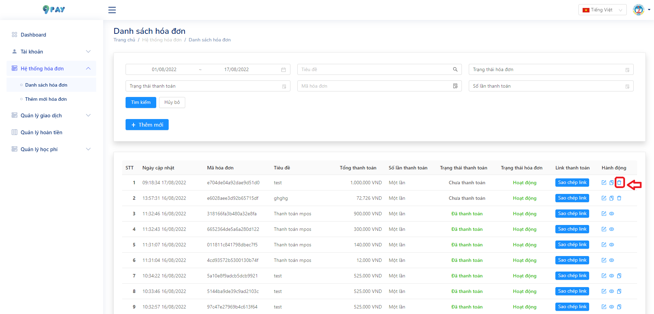

Tạo hóa đơn
- Bước 1: Đường dẫn:
+ Cách 1: từ menu đầu trang chọn Hệ thống hóa đơn > Thêm mới hóa đơn, màn hình chuyển về trang thêm mới hóa đơn.
+ Cách 2: từ menu đầu trang chọn Hệ thống hóa đơn > Danh sách hóa đơn > Thêm mới, màn hình chuyển về trang thêm mới hóa đơn.
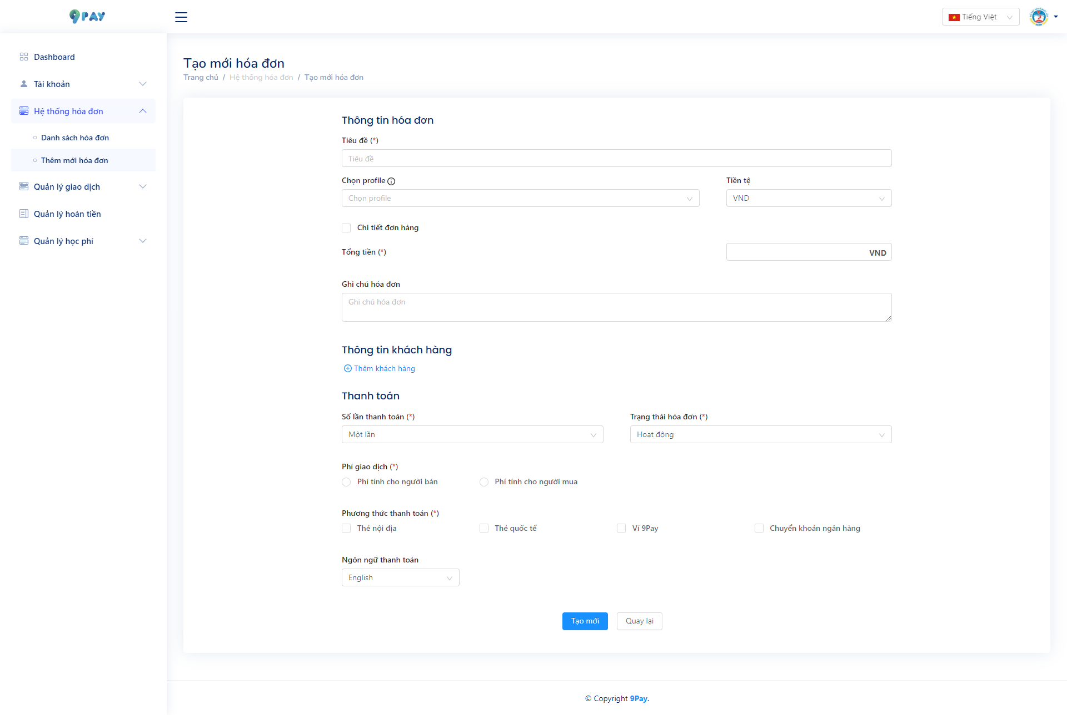
- Bước 2: Điền đầy đủ và lựa chọn các thông tin đơn hàng.
Lưu ý:
+ Chọn profile: Chọn một trong số các profile đã được duyệt của tài khoản Merchant. Thông tin nhà cung cấp trong hóa đơn sẽ tự động lấy theo thông tin của đại lý nếu không chọn profile. (ảnh 5.1):
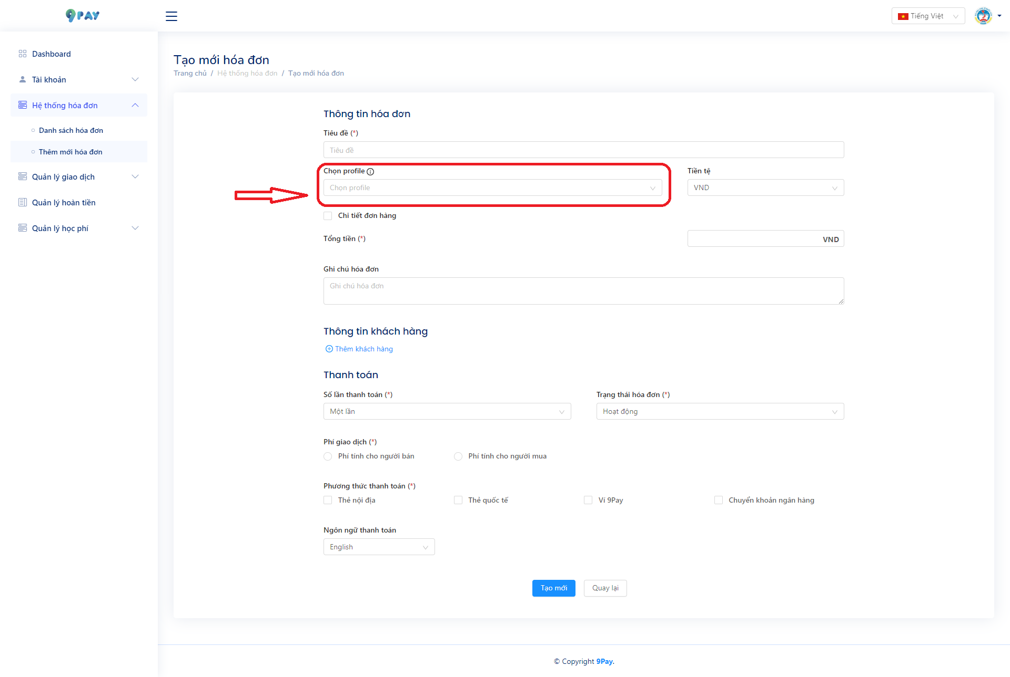
Ảnh 5.1
+ Checkbox Chi tiết đơn hàng: hiển thị thêm chi tiết sản phẩm trong hóa đơn (ảnh 5.2):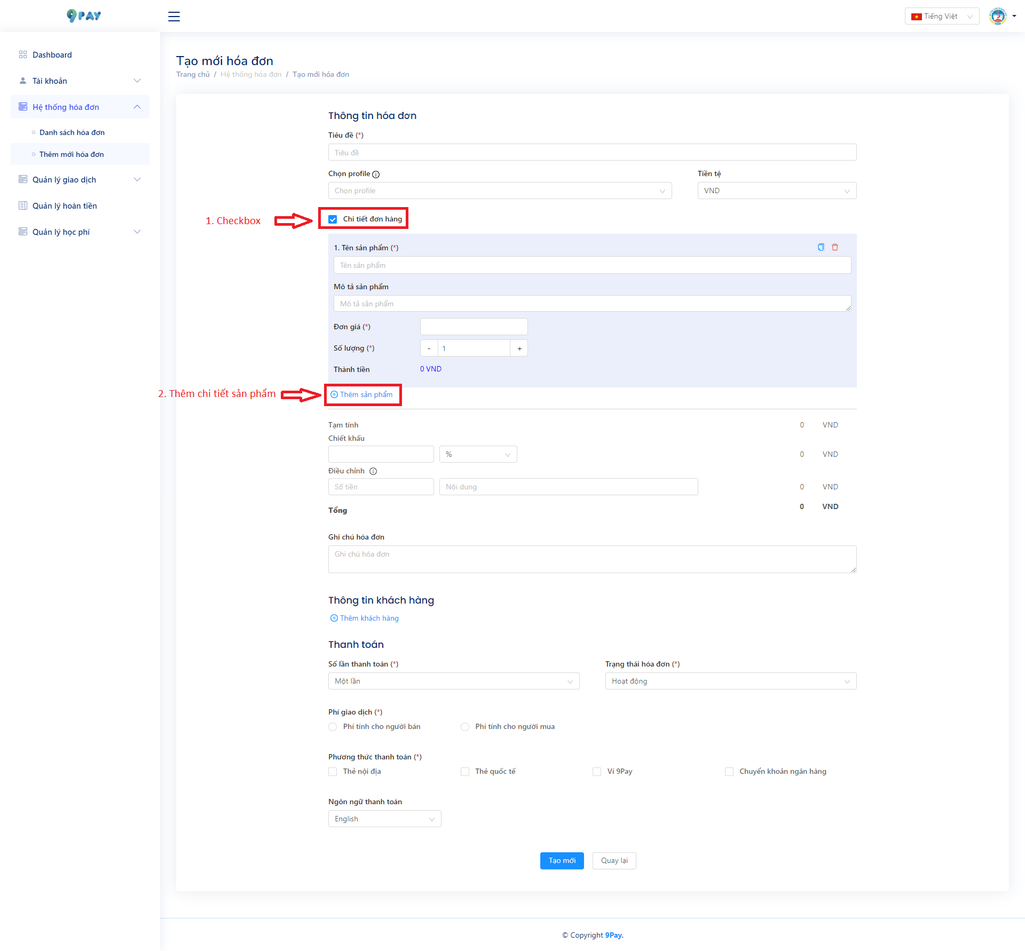
Ảnh 5.2
+ Nội dung điều chỉnh và số điều chỉnh: Thêm bất cứ khoản phí + hoặc - nào cần áp dụng để điều chỉnh tổng số tiền giao dịch, ví dụ 10 hoặc -10. (ảnh 5.3):
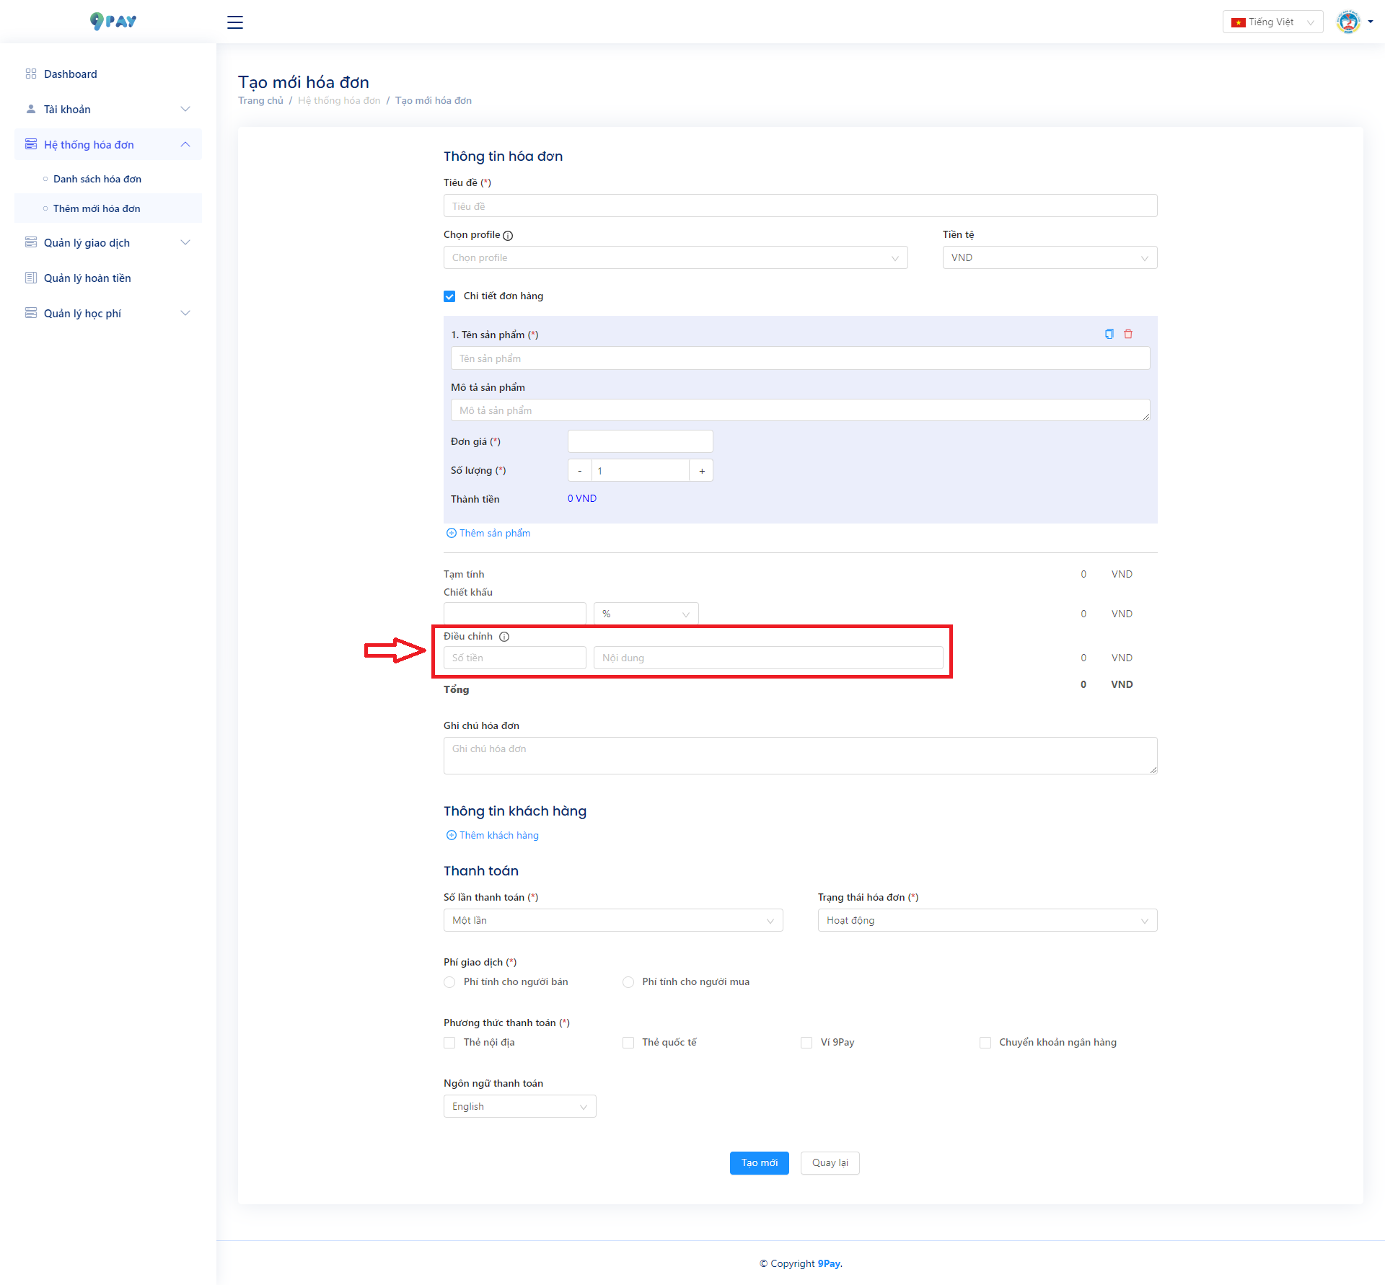
Ảnh 5.3
+ Nút thêm thông tin khách hàng (ảnh 5.4):
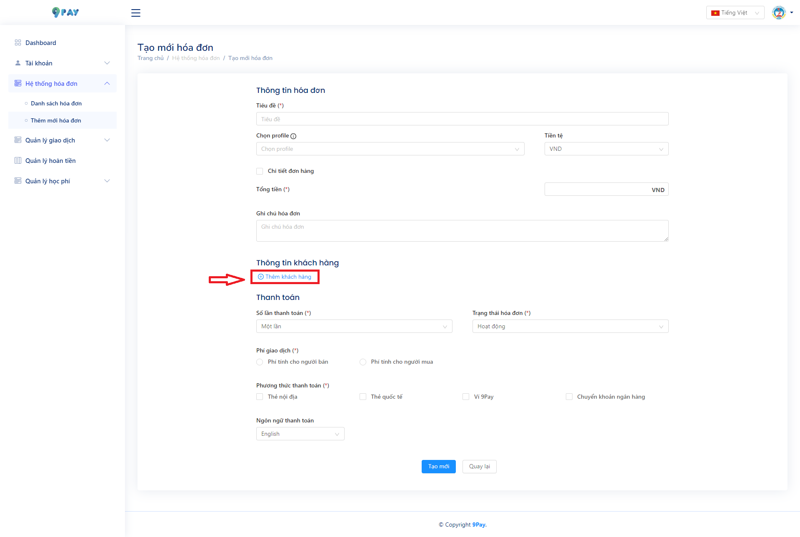
Ảnh 5.4
- Bước 3: Lựa chọn số lần thanh toán của hóa đơn
+ Chọn Một lần: hóa đơn chỉ cho phép thanh toán 1 lần thành công
+ Chọn Nhiều lần: hóa đơn không giới hạn số lần thanh toán cho đến khi cập nhật trạng thái Ngừng hoạt động: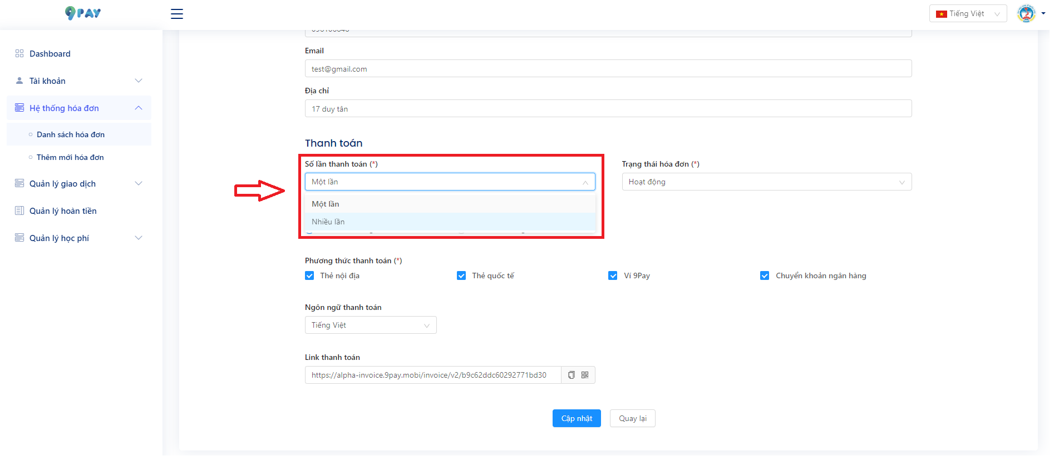
- Bước 4: Lựa chọn trạng thái hóa đơn:
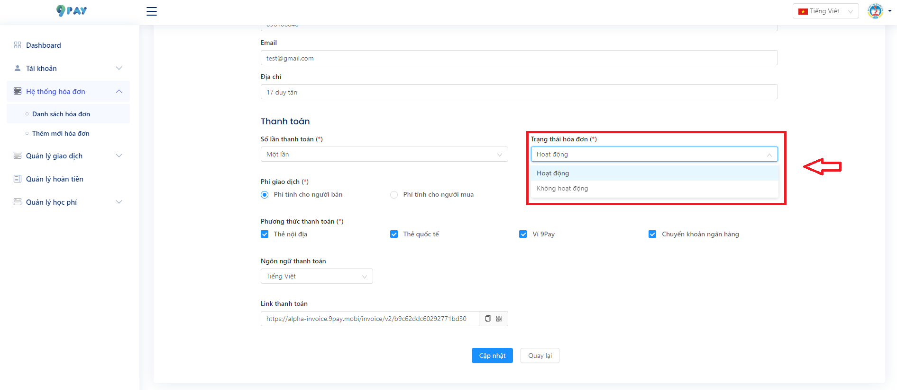
- Bước 5: Lựa chọn thanh toán tính Phí phí giao dịch và Phương thức thanh toán
- Bước 6: Sau khi điền và lựa chọn thông tin, nhấn nút Tạo hóa đơn, màn hình thông báo tạo hóa đơn thành công:
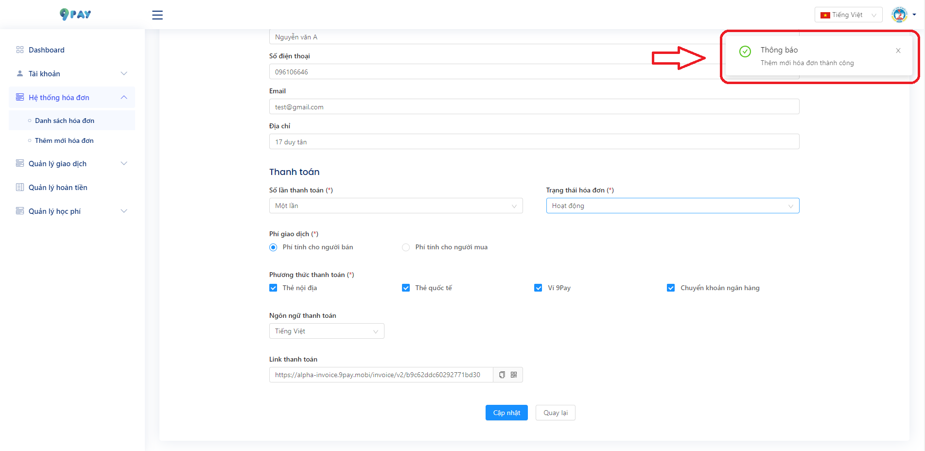
- Bước 7: Chọn Sao chép link thanh toán hoặc tả về QR code và gửi tới khách hàng:
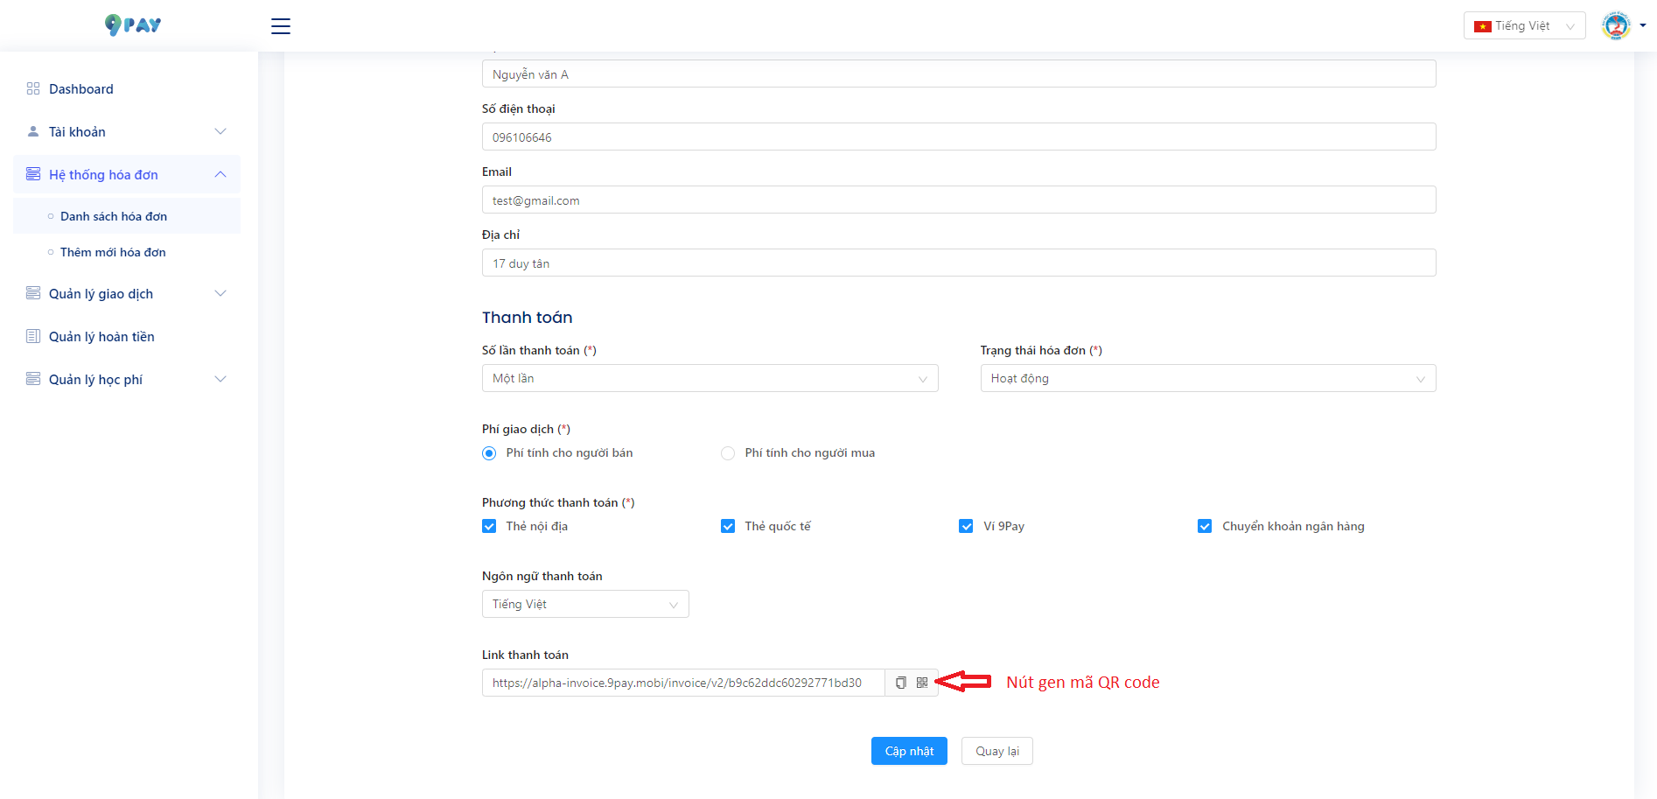
Chú ý: - Bản Update 2.2 cho phép hóa đơn thanh toán 1 hoặc nhiều lần tùy thuộc vào merchant cài đặt
- Khi hóa đơn đã tạo thành công, merchant có thể cập nhật trạng thái của hóa đơn (hoạt động hoặc ngừng hoạt động) bằng cách vào xem chi tiết hóa đơn và thao tác cập nhật

Quản lý giao dịch

Tra cứu giao dịch
- Từ menu đầu trang chọn Quản lý giao dịch > Tra cứu giao dịch, màn hình hiển thị các giao dịch theo thời gian mặc định
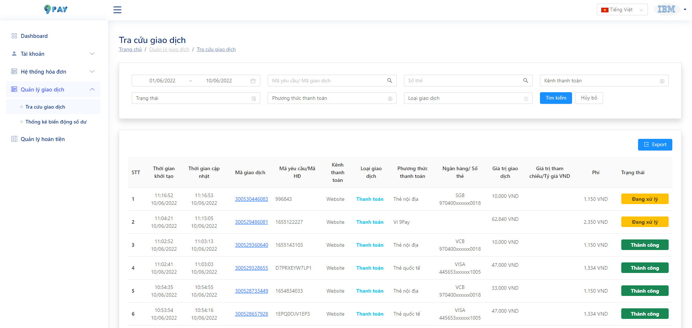
- Lựa chọn một hoặc nhiều bộ lọc để tìm kiếm
- Nhấn chọn mã giao dịch muốn xem chi tiết.
- Tìm kiếm nội dung thẻ theo filter:
  - Đối với thẻ Ngân hàng Nội địa (ATM Card)
    - Chọn Phương thức thanh toán: Thẻ nội địa
    - Chọn các chức năng tìm kiếm khác theo mong muốn
    - Ở trường số thẻ, nhập 4 số cuối thẻ nội địa khách hàng thực hiện thanh toán
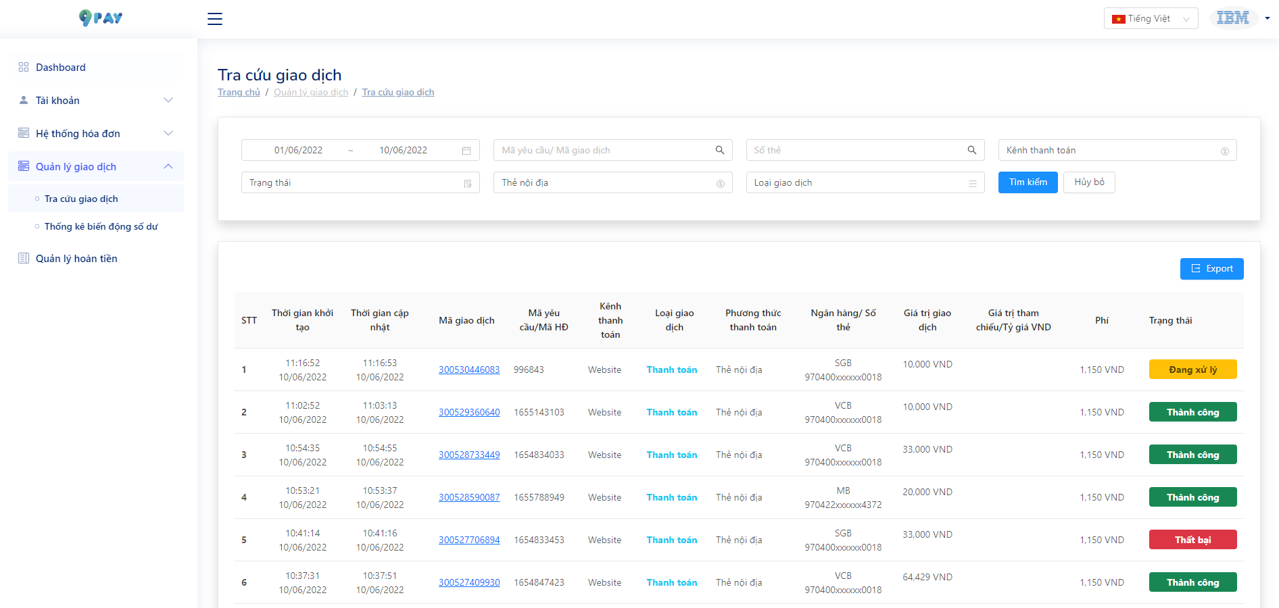

  - Đối với thẻ Quốc tế (Visa/Mastercard)
    - Chọn Phương thức thanh toán: Thẻ quốc tế
    - Chọn các chức năng tìm kiếm khác theo mong muốn
    - Ở trường số thẻ, nhập 4 số cuối thẻ Visa/Master của khách hàng thanh toán, Lịch sử giao dịch hiển thị các giao dịch theo số thẻ vừa nhập:
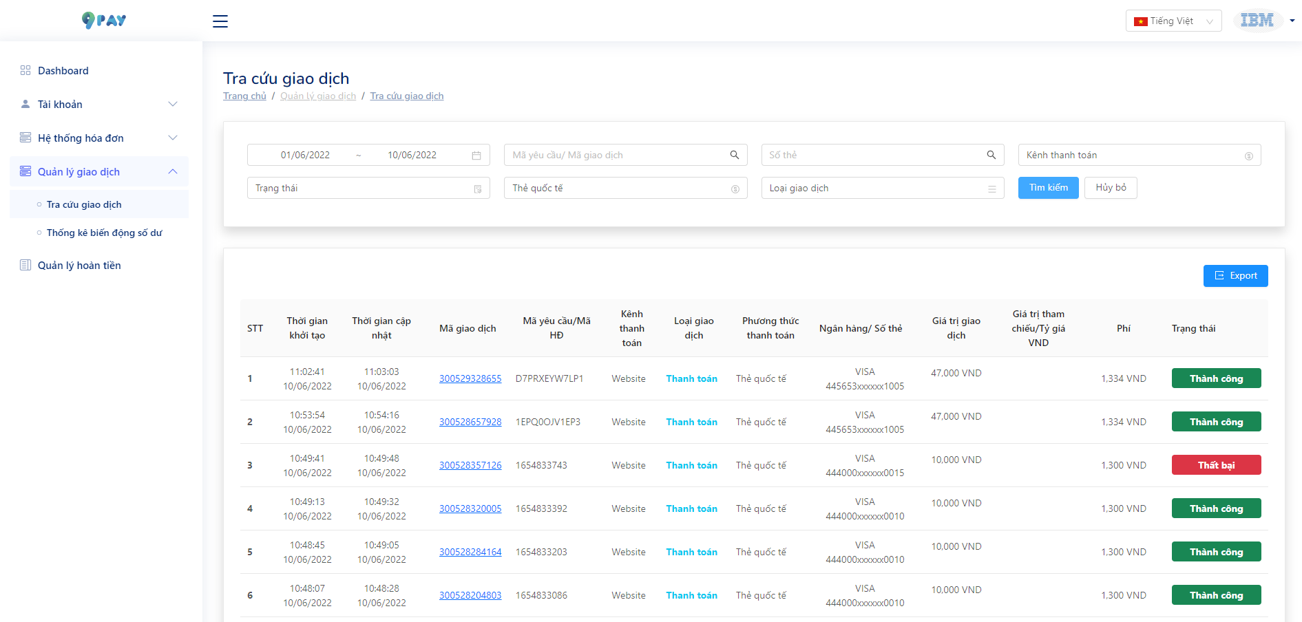
  - Đối với Ví điện tử 9Pay
    - Chọn Phương thức thanh toán: Ví điện tử 9Pay
    - Chọn các chức năng tìm kiếm khác theo mong muốn
    - Ở trường số thẻ nhập số Ví điện tử 9Pay khách hàng thực hiện thanh toán
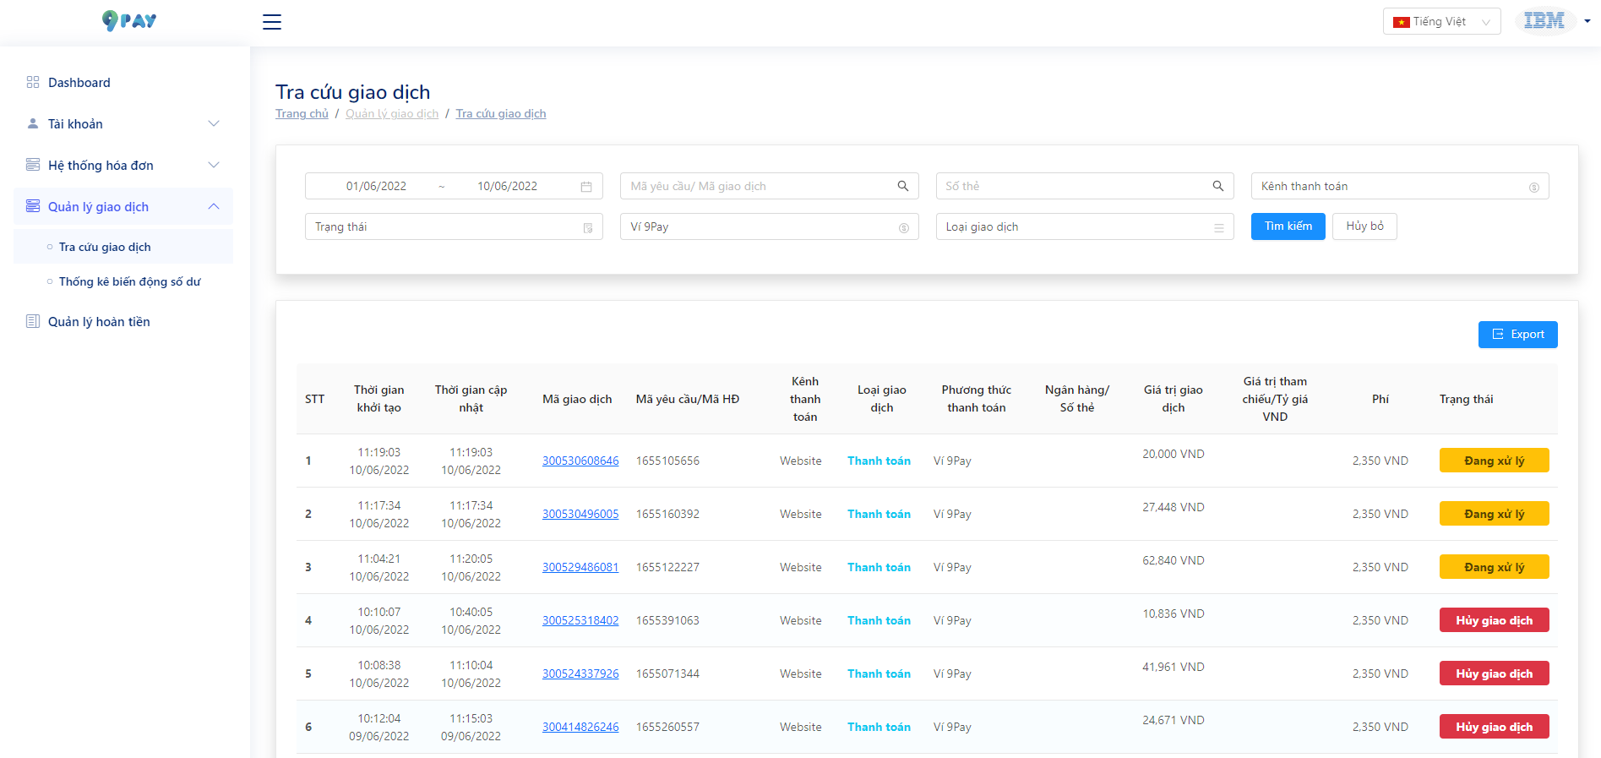

Xem thống kê biến động số dư
- Từ menu đầu trang chọn Quản lý giao dịch > Thống kê biến động số dư, màn hình hiển thị các loại biến động gồm có: Nạp tiền, rút tiền, hoàn tiền, thanh toán ở trạng thái đã thành công.
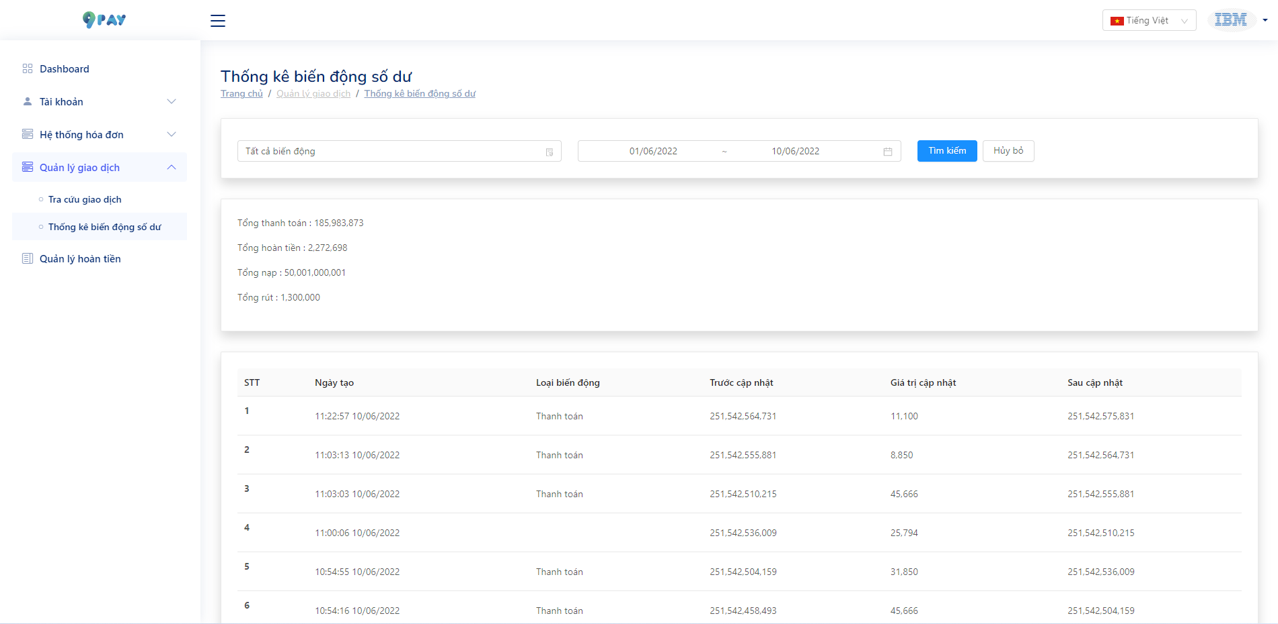

Quản lý hoàn tiền

Xem yêu cầu hoàn tiền
- Từ menu đầu trang chọn về trang Quản lý hoàn tiền.
- Tại trang quản lý hoàn tiền hiển thị các bộ lọc và các thông tin của giao dịch hoàn tiền.
- Để tra cứu giao dịch, nhập các thông tin vào bộ lọc sau đó chọn nút Tìm kiếm. Chọn nút Hủy bỏ để quay về trạng thái ban đầu.
- Để xem Chi tiết giao dịch hoàn tiền nhấn chọn trực tiếp vào Mã giao dịch cần xem
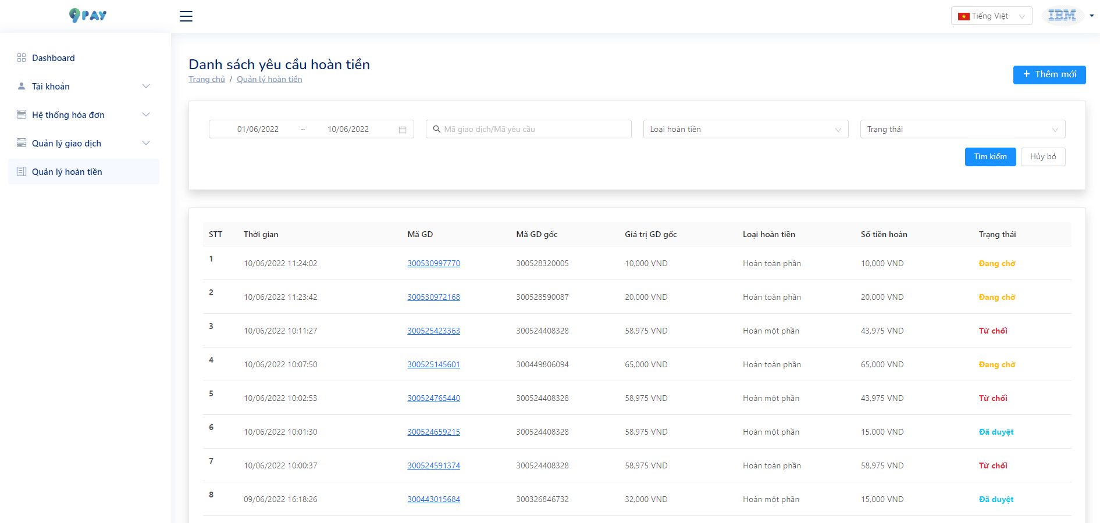

Tạo yêu cầu hoàn tiền
- Bước 1: Từ menu đầu trang chọn về trang Quản lý hoàn tiền
- Bước 2: Tại trang quản lý hoàn tiền, chọn nút Thêm mới
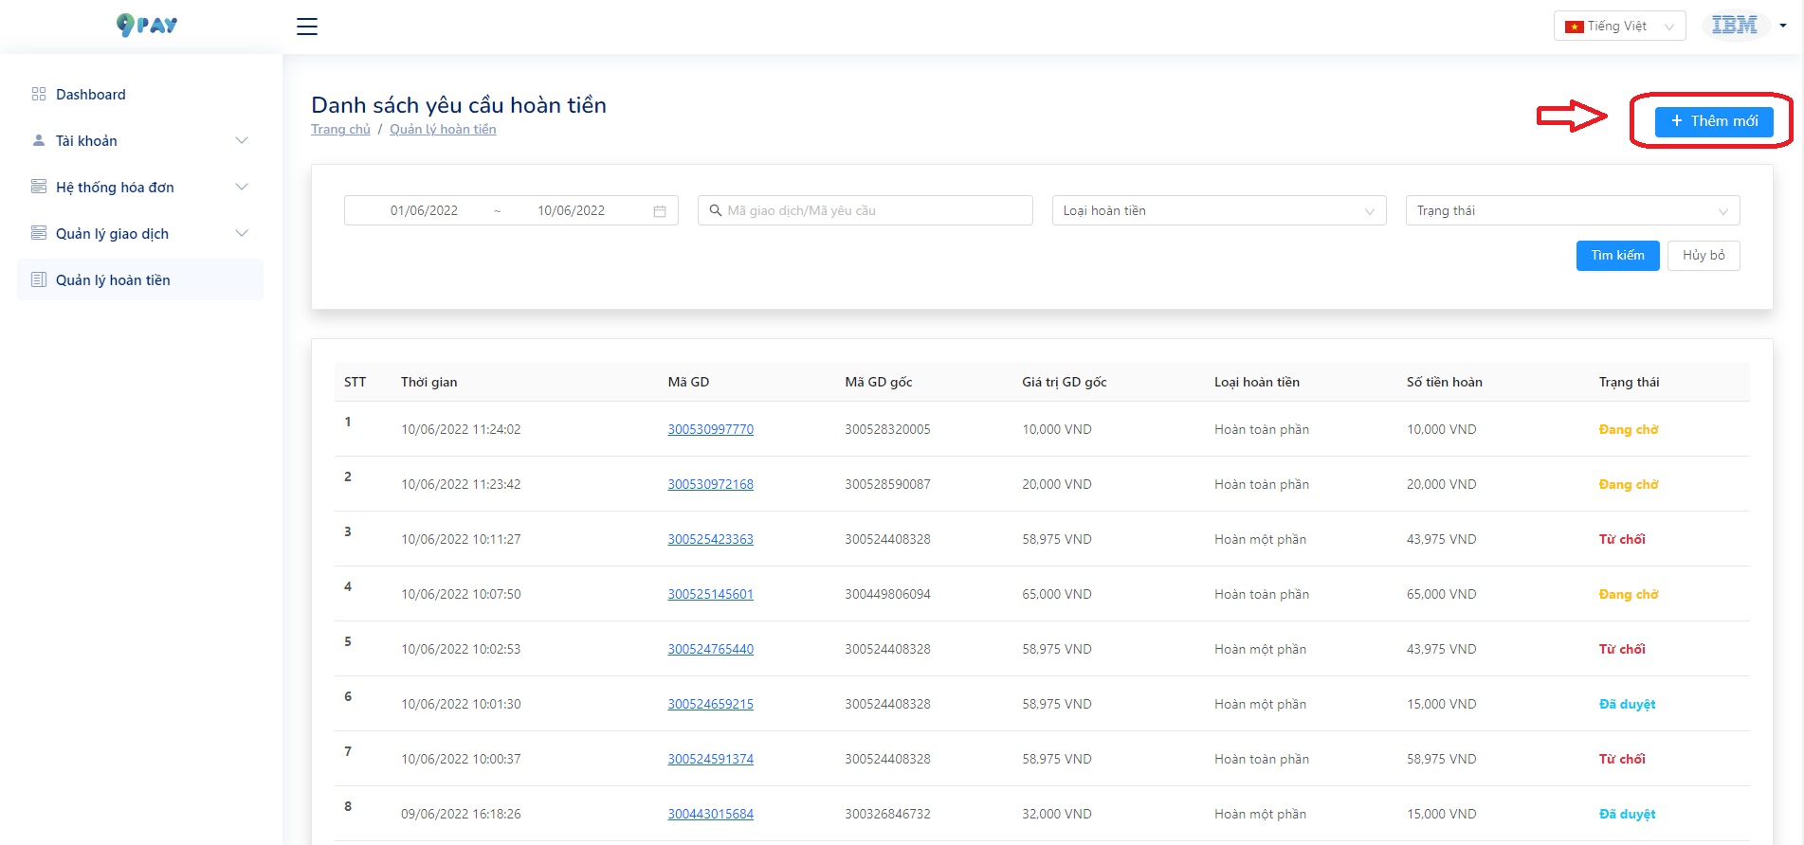
(Lưu ý: Có thể tạo hoàn tiền khi chọn nút Hoàn tiền tại trang chi tiết giao dịch thanh toán)
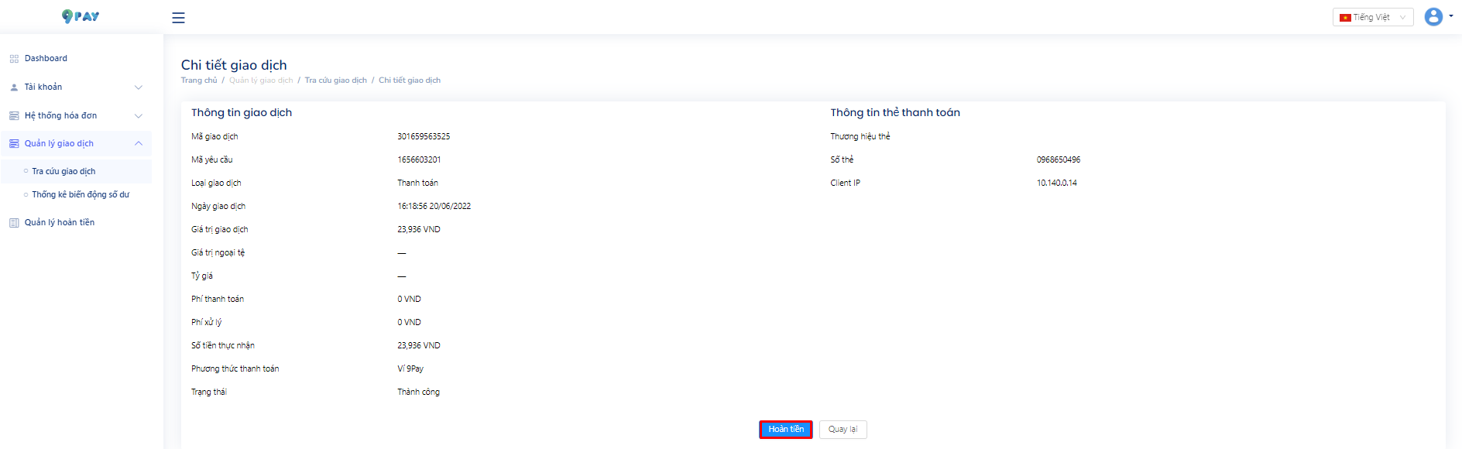
- Bước 3: Tại trang Tạo yêu cầu hoàn tiền, nhập Mã giao dịch của giao dịch cần hoàn tiền.
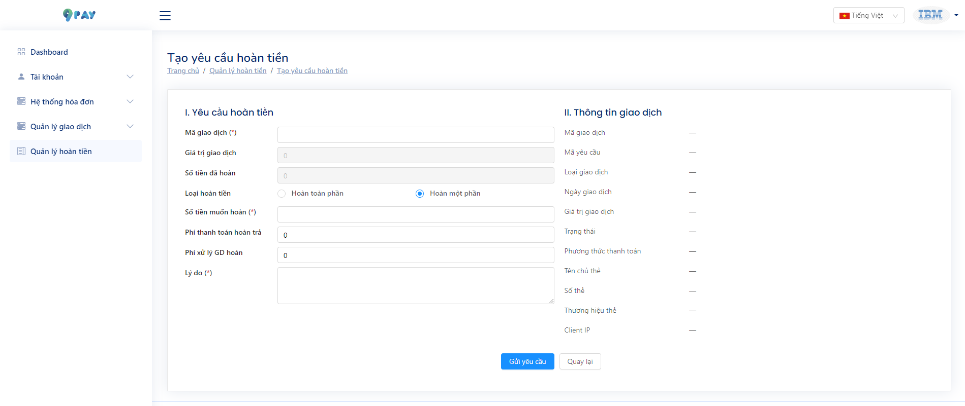
(Lưu ý: cần nhập Mã giao dịch của giao dịch thanh toán thành công, người dùng có thể tra cứu Mã giao dịch tại màn hình Tra cứu giao dịch.)
- Bước 4: Kiểm tra lại thông tin của giao dịch thanh toán cần hoàn tiền.
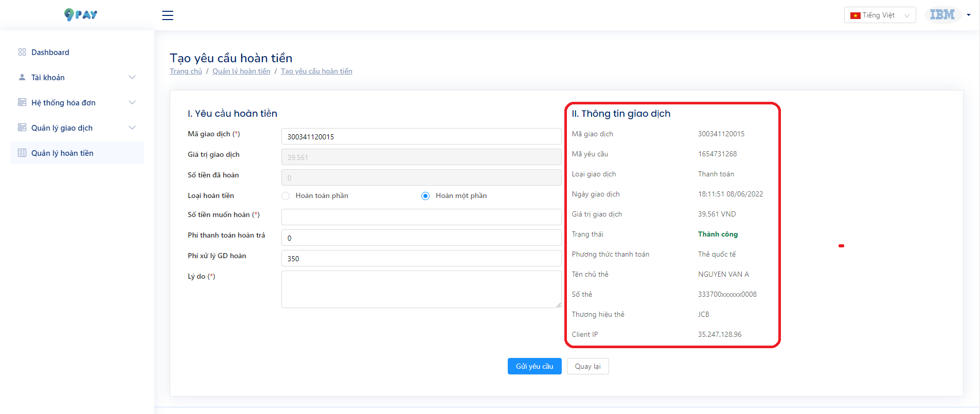
- Bước 5: Chọn Hoàn tiền một phần hoặc Hoàn tiền toàn phần.
+ Nếu chọn Hoàn tiền một phần, ĐVCNTT có thể gửi yêu cầu hoàn tiền số tiền muốn hoàn
+ Nếu chọn Hoàn tiền toàn phần, số tiền cần hoàn sẽ mặc định bằng số tiền giao dịch gốc.
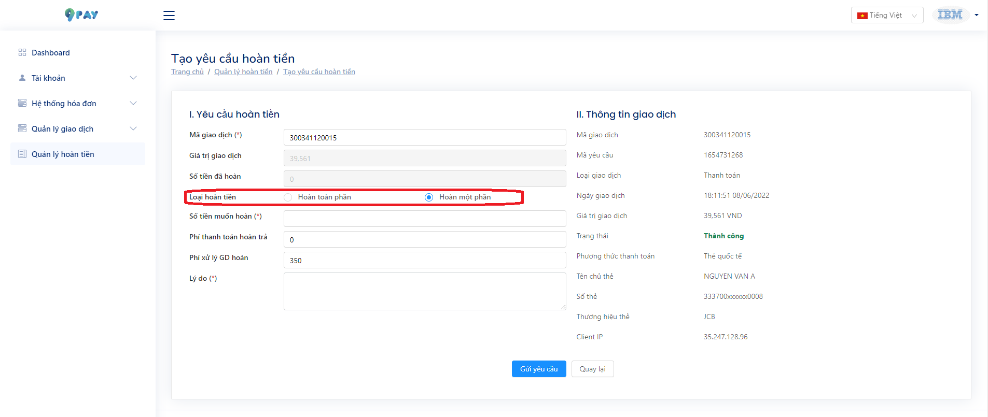
- Bước 6: Nhập Lý do hoàn tiền sau đó bấm Gửi yêu cầu. Màn hình hiển thị thông báo gửi yêu cầu hoàn tiền thành công.
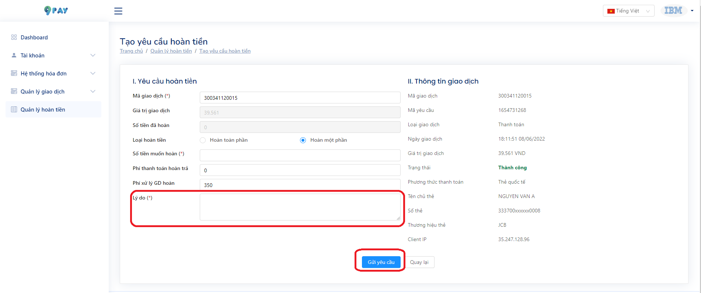
(Lưu ý: Sau khi người dùng khởi tạo giao dịch hoàn tiền, 9Pay sẽ kiểm tra yêu cầu và duyệt yêu cầu hoàn tiền (Chấp nhận hoặc Từ chối). Các giao dịch đã duyệt sẽ hiển thị trong Lịch sử giao dịch và Quản lý hoàn tiền)

Dashboard
- Từ ngữ:
- Số dư khả dụng: Là số tiền trong tài khoản mà ĐVCNTT có thể dùng để rút tiền
- Số dư đóng băng: Là số tiền trong tài khoản mà ĐVCNTT tạm không thể sử dụng lệnh rút trong khoảng thời gian theo quy định. Số dư đóng băng sẽ dùng để xử lý khiếu nại (nếu có)
- Doanh thu: Tổng số tiền giao dịch thanh toán thành công
- Hoàn tiền: Tổng số tiền giao dịch hoàn tiền thành công
- GMV: Tổng số tiền giao dịch thanh toán thành công
- Tổng nạp: Số tiền đã nạp thành công trong khoảng thời gian nhất định
- Tổng rút: Số tiền đã rút thành công trong khoảng thời gian nhất định
